Mosty inklúzie

Internetový časopis

Ročník 2015, číslo 1-2 (jún - júl)

Vydáva
Národná rada občanov so zdravotným postihnutím v SR
s finančnou podporou
Ministerstva práce, sociálnych vecí a rodiny SR

Časopis je k dispozícii on-line i na stiahnutie na adrese www.nrozp-mosty.sk

Obsah
Vážení čitatelia, - 4 -
Zo života organizácií - 4 -
Belasý motýľ po pätnásty raz - 5 -
D. Drdul o ľuďoch s postihnutím a väčšinovej spoločnosti: „Nie sme na seba zvyknutí“ - 5 -
SVETOVÝ DEŇ DOWNOVHO SYNDRÓMU 2015 vo farebných ponožkách - 8 -
Len 5 minút - nová kampaň Ligy za duševné zdravie - 10 -
Taxi, bezbariérová doprava i kurz prvej pomoci - 11 -
Liga proti reumatizmu na Slovensku oslavuje 25. výročie vzniku - 13 -
Od Tatier k Dunaju – so sklerózou multiplex na bicykli - 14 -
Ďakujeme, že nás vidíte. Už 25 rokov - 14 -
ÚNSS úspešná v Cene Nadácie Orange - 18 -
BIVIO pripraví ľudí s mentálnym postihnutím na trh práce - 19 -
V znamení jubilea - 21 -
Niekedy stačí iba ľúbiť - 21 -
Deň krivých zrkadiel 2015 – už desiatykrát - 24 -
Témy čísla - 25 -
Hodnotenie implementácie Dohovoru o právach osôb so zdravotným postihnutím v európskej únii - 25 -
Elektronické služby sociálnych dávok aj pre osoby so zdravotným postihnutím - 31 -
Nový portál pre ľudí a rodiny - 33 -
Budeme mať komisára pre osoby so zdravotným postihnutím - 34 -
Stabilita asignačného mechanizmu 2 % dohodnutá - 36 -
Rezolúcia pre Európsku komisiu o kontaktnom mieste pre implementáciu Dohovoru OSN o právach osôb so zdravotným postihnutím - 39 -
Rezolúcia za okamžitú ratifikáciu Marakéšskej zmluvy - 40 -
Zo zasadnutia Výboru pre osoby so zdravotným postihnutím - 41 -
Slovenské zdravotníctvo nie je bezplatné - 42 -
Aktuálna legislatíva - 46 -
Legislatívne iniciatívy NROZP v prvom polroku - 46 -
Minimálny dôchodok po novom - 50 -
Ako to funguje v EU - 52 -
ANED – zdroj informácií o politikách zdravotného postihnutia - 52 -
Slovensko – Dánsko: čo nám povedala naša cesta - 54 -
O krok bližšie k slobodnému pohybu - 55 -
Bude vás zaujímať - 58 -
Raná starostlivosť EDA oslávila svoje 25. výročie novou krízovou linkou EDA - 58 -
Hviezdny bazár praská vo švíkoch - 58 -
Nevidiaci profesionáli pomáhajú s komunikáciou nepočujúcim - 59 -
Ombudsmanka skúma prístupnosť úradov práce - 61 -
OPEL HANDY CARS na ďalšom predajnom mieste - 62 -
Pracovná ponuka Centra podpory študentov so špecifickými potrebami UK - 62 -
V septembri sa v Bratislave uskutoční 7. Fórum poskytovateľov služieb pre osoby so zdravotným postihnutím EASPD - 63 -
Čo nám ukázala štatistika z Ústredia práce - 63 -
Aj ženy so sklerózou multiplex môžu mať deti - 66 -
Keď mladí nezaháľajú - 67 -

Vážení čitatelia,

aj v tomto roku sa vám hlásime oneskorene, ale predsa len skôr ako vlani. Začíname dvojčíslom 1-2 za mesiace jún a júl. Pokúsili sme sa zhrnúť najzaujímavejšie a možno aj najdôležitejšie informácie z prvého polroka a ďalej už plánujeme pokračovať pravidelne mesačne.
Ak by sme chceli vybrať dve najdôležitejšie udalosti prvého polroka, budú to tieto:
schválenie zákona o komisárovi pre deti a komisárovi pre osoby so zdravotným postihnutím, na príprave ktorého sme sa podieľali prakticky dva roky. Bola to asi v histórii najústretovejšia spolupráca so štátnou správou. Teraz si myslíme, že je to skutočne veľmi dobrý zákon. To, ako bude pomáhať pri riešení našich problémov, však ukáže len jeho implementácia prvou zvolenou komisárkou alebo komisárom. Ako sa niekto môže stať komisárom alebo komisárkou a ako to môžeme ovplyvniť my si prečítajte v samostatnom článku.
Druhou najvýznamnejšou udalosťou je vypracovanie alternatívnej správy pre Výbor OSN pre práva osôb so zdravotným postihnutím o implementácii Dohovoru o právach osôb so zdravotným postihnutím. Nebolo to jednoduché a určite správa neuspokojí všetkých. Aj pri práci na správe sa prejavil známy fakt, že tých, ktorí aktívne spolupracujú, je menej ako tých, ktorí len trochu radia, ale hlavne sa prizerajú. Napriek krátkemu času a vďaka užšiemu redakčnému kolektívu sa podarilo správu vypracovať včas a 31. júla poslať do Ženevy tak, ako to požadoval výbor. Zatiaľ existuje len oficiálna verzia v angličtine. V priebehu niekoľkých dní dokončíme spätný preklad do slovenčiny a dáme ho k dispozícii verejnosti.
Alternatívna správa sa stane dobrým východiskom pre podrobnejšiu analýzu a systematickejšie rozpracovanie návrhov opatrení na implementáciu Dohovoru v rámci práve začínajúcej realizácie projektu Podpora spolupráce MNO pri účasti na implementácii a monitoringu uplatňovania dohovoru OSN o právach osôb so zdravotným postihnutím finančne podporeného Ministerstvom zahraničných vecí a európskych záležitostí SR. Veríme, že do jeho realizácie sa podarí zapojiť oveľa viac ľudí, ako do prípravy alternatívnej správy a to aj mimo našich organizácií.
Vážení čitatelia, je pre nás veľkým potešením, že sa do tohto dvojčísla podarilo získať veľa príspevkov aj od vás, vašich organizácií a veríme, že takto to bude pokračovať aj v ďalších číslach tohto časopisu. Uvítame aj vaše námety na témy, o ktorých sa chcete dozvedieť viac a na ktoré sa máme pýtať kompetentných osôb a inštitúcií.

Redakcia

Zo života organizácií

Belasý motýľ po pätnásty raz
Kampaň organizovalo občianske združenie Organizácia muskulárnych dystrofikov v SR ako osvetu o sociálnych a zdravotných dôsledkoch ochorenia svalová dystrofia. Jej súčasťou bola celonárodná verejná zbierka na kompenzačné pomôcky, ktoré štát nehradí, alebo len sčasti prepláca. Tieto pomôcky sú však pre týchto ľudí bytostne dôležité.

Sprievodnými akciami kampane Belasý motýľ 2015 boli:
2. jún – Tlačová beseda ku kampani Belasý motýľ 2015, Bratislava – Hviezdoslavovo námestie; o 15.00 h slávnostná inštalácia 10 metrov dlhého diela s víťaznými prácami výtvarnej súťaže Krídla fantázie 2015
5. jún - Deň ľudí so svalovou dystrofiou na asi 61 miestach Slovenska
5. jún - Hlavný stan organizátorov kampane, Bratislava – Avion Shopping park; od 14.00 do 20.00 h sprievodný moderovaný program – živá hudba, boccia, šach, kompenzačné pomôcky; Koncert belasého motýľa v Piešťanoch;
6. jún - Silné motory podporia slabé svaly, Bratislava - moderovaný zábavný program so živou hudbou On the road, prehliadka motoriek a mustangov, jazda motorkárov mestom v sprievode policajnej hliadky
9. jún - Koncert belasého motýľa, Bratislava – Hlavné námestie; súčasťou 11. ročníka koncertu bolo odovzdávanie Cien poroty za výtvarnú súťaž Krídla fantázie 2015. Na koncerte moderovanom Romanom Bombošom vystúpili Sima Martausová, Bad karma boy, Pressburger Kletzmer band, Korben Dallas, Para
11. jún - Koncert belasého motýľa, Námestovo; vystúpil Peter Bažík a Vec
Široká verejnosť má možnosť prispieť na účet verejnej zbierky aj on-line na webovej stránke www.belasymotyl.sk alebo na https://omdvsr.darujme.sk/226/
Pripravila: OMD

D. Drdul o ľuďoch s postihnutím a väčšinovej spoločnosti: „Nie sme na seba zvyknutí“
Pri príležitosti Európskeho dňa osôb so zdravotným postihnutím sa v decembri v Bruseli uskutočnilo podujatie Budujme spoločne bezbariérovú Európu. Jeho organizátormi boli EDF – Európske fórum zdravotného postihnutia a Európska komisia. Na tradičnom slávnostnom podujatí sa zúčastnilo asi 150 zástupcov reprezentatívnych organizácií osôb so zdravotným postihnutím z celej Európy. Boli medzi nimi aj zástupcovia Slovenska: Národnú radu osôb so zdravotným postihnutím v SR zastupoval jej predseda Branislav Mamojka a občianske združenie Slovenská spoločnosť pre spina bifida a hydrocefalus Dominik Drdul. 17- ročnému študentovi zo Smoleníc sme položili niekoľko otázok.
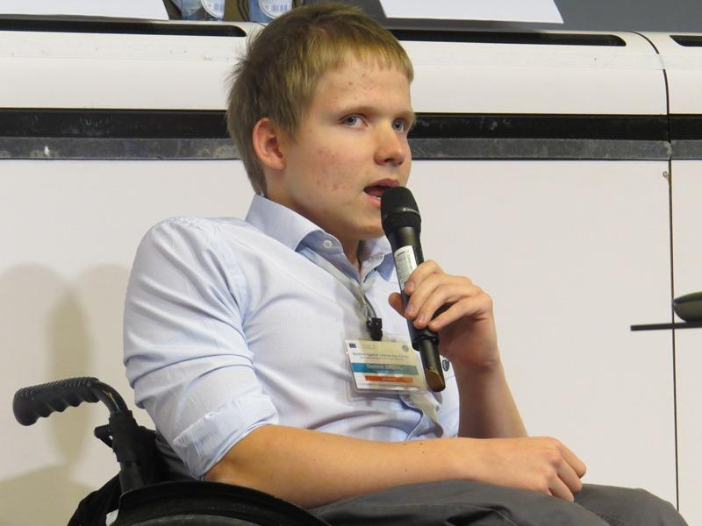
17- ročný Dominik vystúpil aj v paneli venovanom osobným príbehom, ktorý sa niesol v znamení sloganu V ústrety budúcnosti. Vyzdvihol prístup ku vzdelaniu v našej krajine a hovoril o svojej ceste k nezávislosti.
- Ako dlho sa venuješ obhajobe práv a záujmov ľudí so zdravotným postihnutím?
Pred desiatimi rokmi založili moji rodičia v spolupráci s naším priateľom, lekárom - chirurgom MUDr. Františkom Hornom občianske združenie Slovenská spoločnosť pre spina bifida a hydrocefalus, ktoré vzniklo na pomoc a podporu rodinám s deťmi so zdravotným postihnutím i pre iných ľudí so zdravotným postihnutím. V tom období na Slovensku podobná organizácia nebola.
Najprv sme fungovali poskromne, v súčasnosti máme viac ako 200 členov a asi 200 dobrovoľníkov. Naším cieľom je poskytovať informácie a objektívnu nádej pre rodiny, ktoré očakávajú príchod dieťaťa so zdravotným postihnutím a vytvárať čo najlepšie podmienky pre budúcnosť ľudí so zdravotným postihnutím a ich začlenenie sa do spoločnosti. Tá naša ešte stále nie je na ľudí so zdravotným postihnutím pripravená.
- Čo hodnotíš ako najväčší úspech vašej organizácie?
Ako vysoko efektívnu aktivitu môžem uviesť naše letné tábory, ktoré sú zamerané na budovanie samostatnosti u detí, ktoré sa na ňom zúčastnia. Deti sú v tábore bez rodičov, ich spoločníkmi sú len dobrovoľníci, ktorých úlohou je pomôcť deťom pokročiť v niektorej oblasti jeho zručností. Popri budovaní samostatnosti - sám sa už niekoľko rokov angažujem ako dobrovoľník so skúsenosťami z praktického života - sa venujeme aj obhajobe práv ľudí so zdravotným postihnutím. V tejto oblasti sú na Slovensku ešte stále veľké medzery.
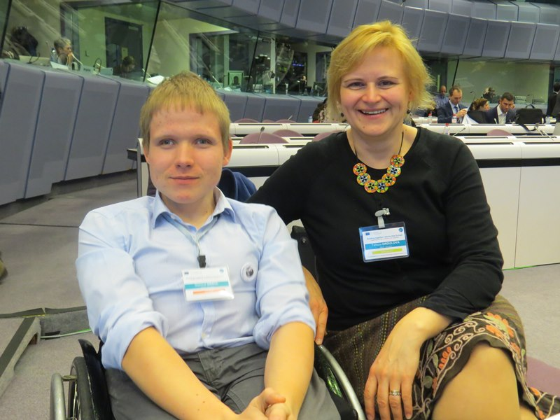
Obrovskou oporou je Dominikovi mamička Terézia Drdulová.
- Reprezentuješ Slovensko na zahraničných fórach - na akých podujatiach si sa zúčastnil?
Mal som už niekoľko príležitosti na obhajovanie práv ľudí ako som ja i možnosť zúčastniť sa na medzinárodných konferenciách zameraných na práva ľudí so zdravotným postihnutím. Na 4. výročnej konferencii Európskej platformy proti chudobe a sociálnej exklúzii v Bruseli som mal v mene všetkých detí so zdravotným postihnutím prejav venovaný ľudským právam ľudí so zdravotným postihnutím. Prítomní boli vrcholní predstavitelia Európskeho parlamentu, stretol som sa aj s niekoľkými slovenskými europoslancami a predstaviteľmi Európskej komisie. Zvlášť si cením stretnutie s Mariou Lujzou Cabral - vedúcou výboru pre práva ľudí so zdravotným postihnutím. Môj prejav prítomní hodnotili veľmi pozitívne. Konferencia bola organizovaná pri príležitosti 25. výročia prijatia Dohovoru OSN o právach dieťaťa.
Druhá veľká príležitosť prišla ani nie týždeň po prvej. Išlo o konferenciu organizovanú pri príležitosti Európskeho dňa osôb so zdravotným postihnutím, kde som tiež mal možnosť vyjadriť svoj názor a podeliť sa o vlastnú životnú skúsenosť. Ďalšiu zaujímavú skúsenosť mám z ministerstva školstva. Súvisí s prideľovaním asistentov učiteľa pre deti so zdravotným postihnutím, ktoré tiež predstavuje na Slovensku problém.
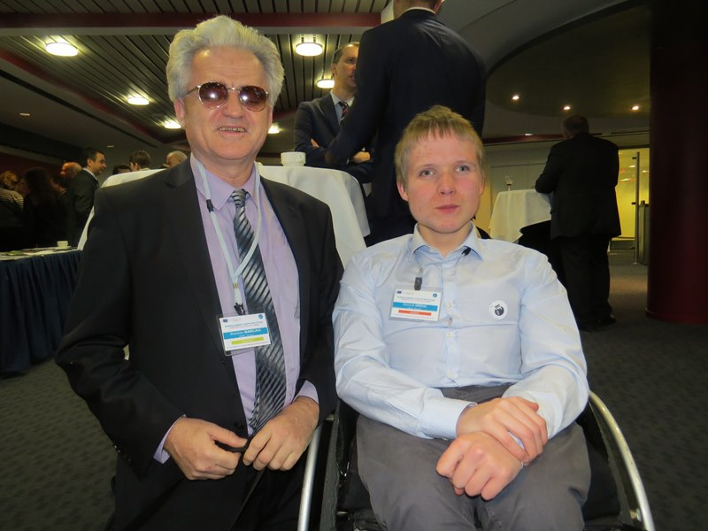
Pozoruhodné stretnutie dvoch generácií v Bruseli – dvaja obhajcovia práv ľudí so zdravotným postihnutím zo Slovenska: Branislav Mamojka (vľavo) a Dominik Drdul.
- Aktívne vystupuješ v paneloch a diskusiách podujatí, prezentuješ sa prehľadom a kvalitnou angličtinou. Kde študuješ? Pripravuješ sa špeciálne na tieto vystúpenia?
V súčasnosti študujem na osemročnom gymnáziu Angely Merici v Trnave. Maturovať budem z dejepisu a náuky o spoločnosti.
V škole ma zaujímajú humanitné vedy a jazyky: angličtina a francúzština. Vystúpeniam na konferenciách predchádza príprava, ktorá spočívala v zosumarizovaní myšlienok a zostavovaní príspevkov.
V budúcnosti by som chcel pokračovať v obhajobe práv ľudí so zdravotným postihnutím. Dúfam, že mi v tom pomôže štúdium práva, ktoré by som chcel absolvovať.
- Čo považuješ za najväčšie problémy našej krajiny z pohľadu ľudí so zdravotným postihnutím?
Ako najväčší problém vnímam to, že ľudia so zdravotným postihnutím a väčšinová spoločnosť nie sú na seba zvyknutí. V minulosti boli títo ľudia zatváraní do ústavnej starostlivosti alebo sa nerodili – príčinou je veľký počet interrupcií, dôsledkom čoho je dnes množstvo problémov takmer v každej oblasti života. Druhým dôležitým faktorom sú dezinformácie, ktoré vládnu aj u tzv. odborníkov a ľudí, ktorí by odborníkmi mali byť. Nakoniec je klasickým problémom prístupnosť našich miest, dedín i inštitúcií a lekárskych zariadení.
Ivana Potočňáková
Foto: autorka

SVETOVÝ DEŇ DOWNOVHO SYNDRÓMU 2015 vo farebných ponožkách

21. marca 2006 bol na podnet organizácií DSI (Down Syndrome International) a EDSA (European Down Syndrome Association) vyhlásený prvý Svetový deň Downovho syndrómu. Tento deň by mal v spoločenstvách jednotlivých krajín poslúžiť k lepšiemu pochopeniu života ľudí s Downovým syndrómom.

21. marec nebol vybraný náhodou. Je symbolom zhluku 3 chromozómov na 21. chromozómovom páre, ktoré spôsobujú Downov syndróm. Od roku 2006 si ho každoročne pripomína viac ako 65 krajín sveta vrátane Slovenska. Prioritným cieľom svetového dňa je poukázať na to, že ľudia s Downovým syndrómom musia mať možnosť plne využívať rovnaké práva, príležitosti a voľby ako ostatní ľudia.
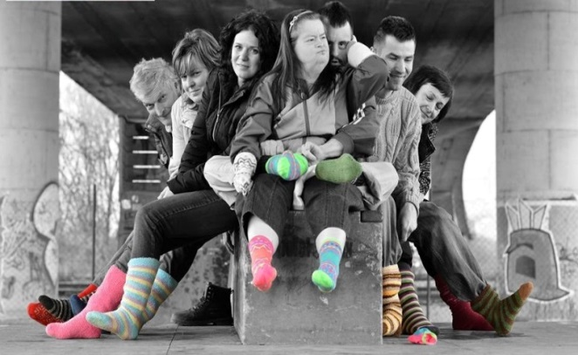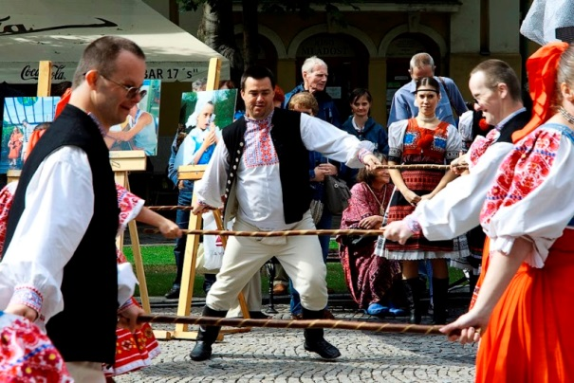
Zelená so žltou, pásikavá s bodkovanou. Kto si 21. marca natiahol rozličné ponožky, dal najavo, že mu ľudia s Downovým syndrómom nie sú ľahostajní.

Na Slovensku zastrešuje ľudí s Downovým syndrómom viacero organizácii, najmä Spoločnosť Downovho syndrómu a Združenie na pomoc ľuďom s mentálnym postihnutím v SR. Na počesť tohto dňa realizovala organizácia World Down Syndrome Day udalosť s názvom Lots of socks. Vyzvala verejnosť prijať a podporiť svoju misiu zapojením sa do výzvy netradičným spôsobom: obutím rôznych ponožiek - farebných, rozdielnych, jednej dlhej a jednej krátkej, rôznych vzorov... Kto si 21. marca natiahol na chodidlá dve rôzne ponožky, pomáhal zvyšovať povedomie verejnosti o tomto dni a o právach ľudí s Downovým syndrómom.
- red –
Podľa TS
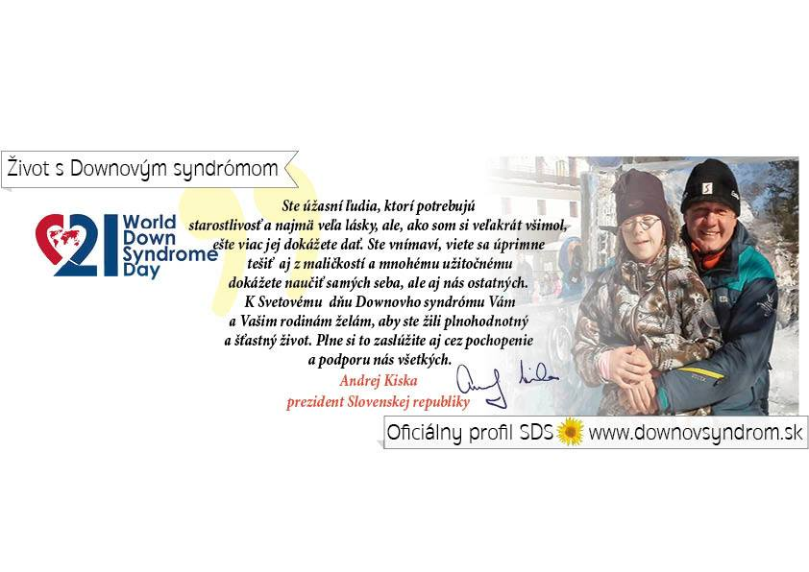
Pozdrav od prezidenta SR Andreja Kisku.

Len 5 minút - nová kampaň Ligy za duševné zdravie

Od odborníkov z Veľkej Británie prevzala Liga za duševné zdravie jednoduchý projekt vyzývajúci ľudí, aby sa nebáli hovoriť o svojom vlastnom duševnom zdraví. Každý, kto vie, aké to je dôležité pre seba i pre druhých, si urobí fotku s nadpisom podporujúcim komunikáciu tém duševného zdravia alebo jednoduchým textom: „Len 5 minút“.

V súčasnosti sa dokážeme zhovárať o všeličom: o dôchodkoch, zdravotníctve, politikoch, peniazoch, chorobách a liekoch, deťoch, sme angažovaní, chrumkaví aj zložití. Ale máme tu stále aj témy, ktoré riešime radšej doma v kuchyni, alebo ich vytesňujeme z našich myslí. Medzi ne patrí aj duševné zdravie - naše a našich blízkych. Alebo naše prežívanie a citové problémy. Pritom je duševné zdravie nesmierne dôležité.

Liga za duševné zdravie preto 5. 5. vyzvala verejnosť nájsť si 5 minút a pozhovárať sa o svojom duševnom zdraví s blízkymi, známymi alebo len so sebou... „Pomôžte nám rozhýbať stojaté vody ticha, mlčania o tom, čo nás trápi. Skúste to a zistíte, že už len rozhovorom sa vám uľaví. Len tým, že sa o svoje problémy podelíte, môžete získať možnosť ich riešenia. Inak s nimi ostávate sami a ponesiete ich dlho, možno navždy,“ vyzývala LDZ v kampani.
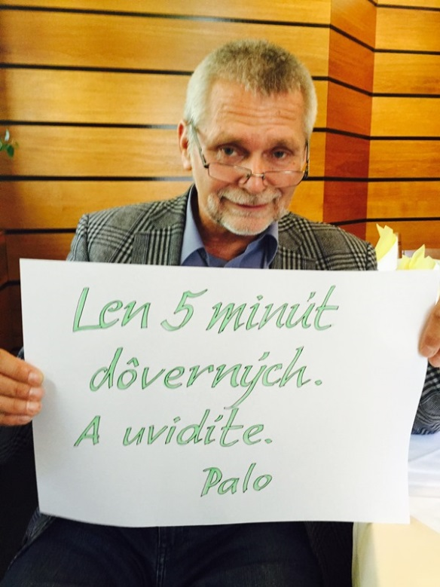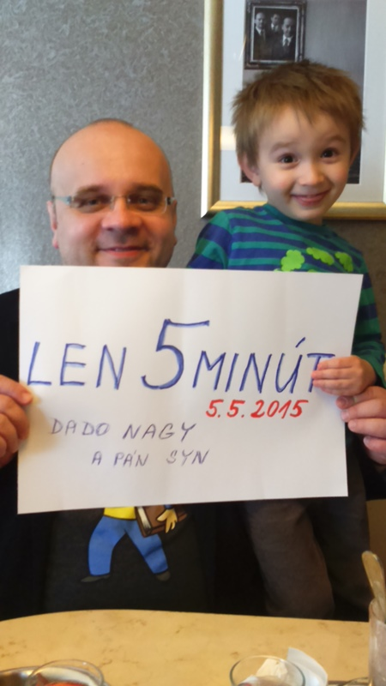

Päť minút pre svoje duševné zdravie si našli doktor Černák (vľavo),
Dado Nagy s Pánom synom...
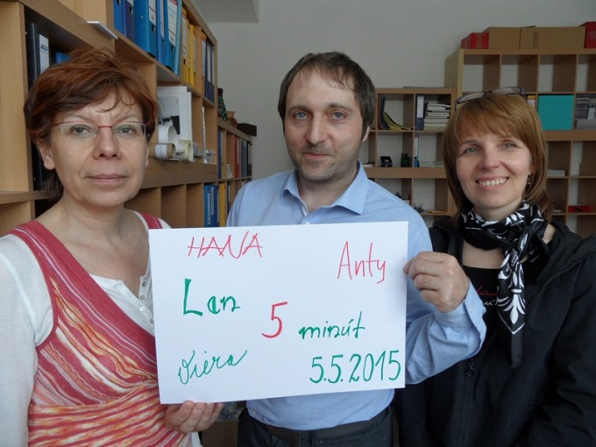
... aj Viera, Hana a Anty.

Ani nevieme, že nevieme
Cieľom projektu, ktorý pochádza z Anglicka, je priniesť komunikačnú inováciu – vyrušiť spoločenské stereotypy, upozorniť spoločnosť na to, že ani nevieme o tom, že nevieme o duševnom zdraví hovoriť. Ďalej odkázať ľuďom, že žiť s duševnou poruchou je normálne. Na webovej stránke Ligy za duševné zdravie a na Ligovom Facebooku si verejnosť mohla pozrieť, kto sa odfotil, poslal fotku a napísal, že rozprávať sa treba. Urobil tak napr. MUDr. Černák, PhDr. Heretik s kolegyňami, Dado Nagy, výtvarník, novinárka, herečka, jogínska trénerka aj kozmonaut Ivan Bella s manželkou.
- red –
Podľa TS LDZ

Taxi, bezbariérová doprava i kurz prvej pomoci

Organizácia muskulárnych distrofikov ponúka zopár možností, ako si s ohľadom na zdravotný stav užiť nielen tohtoročné leto:
PREPRAVNÁ SLUŽBA A TAXÍKY
Preprava osôb vo vozidle, ktoré má plošinu a človek môže sedieť v aute na vozíku.
OPEL – MOVANO - 0915 980 712, 0915 786 280, 0903 462 598
FIAT DOBLO - 0948 502 177, 0905 530 428
Najlacnejšie taxi služby v Bratislave, ak si viete presadnúť z vozíka na sedadlo: Taxi Prešporok – 0904 700 699 (nástupné – 0,70€, 1 km – 0,43€.), Taxi Easy (0918 555 555, vlastnia autá Dacia Logan a Kia, do ktorej však nevojde mechanický vozík) – kdekoľvek v rámci BA je jednotná taxa 5€
Nová taxislužba v Bratislave za jednotnú cenu 5,50 je Veve taxi. Majú autá ŠKODA Roomster.
BEZBARIÉROVÁ MHD
Po vlastných skúsenostiach odporúčame využiť aj mestskú MHD. Informáciu o tom, ktoré spoje majú „bezbariérovú“ plošinu, nájdete v grafikone uverejnenom na webe www.dpb.sk
http://www.dpb.sk/pre-cestujucich/cestovne-poriadky/
Po zavolaní na dopravný dispečing sa dozviete, kedy ide najbližší bezbariérový spoj. Infolinka: 02/5950 5950.
Odporúčame aj nové električky, ktoré sú zväčša na linke č. 4 a obsahujú vyklápaciu plošinu. Cesta nimi je veľmi pohodlná, vôbec necítiť, že sa veziete.

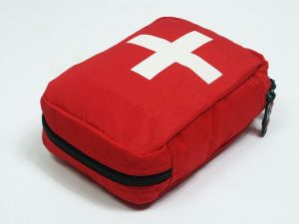

Viete podať prvú pomoc? Príďte sa naučiť na kurz!
Kurz prvej pomoci
Občianske združenie Naše motýliky organizuje 8-hodinový akreditovaný Kurz prvej pomoci, na ktorom bude možnosť naučiť sa život zachraňujúce úkony. Kurz sa uskutoční 19. septembra v Územnom spolku SČK na Miletičovej ul. v Bratislave. Lektorom bude lekár Červeného kríža, cena kurzu je 27 €. Naučíte sa správne poskytovať prvú pomoc najmä deťom s viacnásobným postihnutím. Obsahom kurzu je získanie teoretických vedomostí a základov prvej pomoci, ako aj praktických zručností zameraných hlavne na deti, pretože ich oživovanie sa líši od prvej pomoci poskytovanej dospelému človeku. Je dôležité, aby poskytovateľ prvej pomoci vedel zhodnotiť situáciu, ochorenie, ohrozenie a následne poskytnúť prvú pomoc, a tak zachrániť život. Správne poskytnutá pomoc nenahrádza lekárske ošetrenie, ale môže ovplyvniť jej úspešnosť. Cieľovou skupinou sú rodičia, učitelia, asistenti a všetci čo pracujú s deťmi, hlavne s deťmi s viacnásobným postihnutím. Na kurz sa môžete prihlásiť e-mailom na adrese: ludmila.belinova@nasemotyliky.sk
- red -

Liga proti reumatizmu na Slovensku oslavuje 25. výročie vzniku

Reumatické choroby sú závažným sociálno-ekonomickým problémom ľudstva. V príčinách pracovnej neschopnosti a invalidity sú medzi skupinami chorôb na jednom z prvých miest. Tieto skutočnosti nastoľujú potrebu aktívnej starostlivosti, ochranných opatrení a pomoci zo strany všetkých bez rozdielu národnosti, náboženstva, profesie a spoločenského postavenia.
Liga proti reumatizmu na Slovensku (LPRe SR) je pacientske združenie členov, ktorí chcú, vedia a môžu pomôcť. Hlavným cieľom LPRe SR je aktívne prispievať ku skvalitneniu komplexnej starostlivosti o ľudí s reumatickými chorobami, podporovať prevenciu a ochranu zdravia. Poslaním je chrániť práva, obhajovať a presadzovať záujmy a potreby ľudí s reumatickým ochorením.
Liga proti reumatizmu na Slovensku oslavuje 25. výročie vzniku. Všetky podujatia sa v tomto roku nesú v duchu jubilea. Na máj organizácia pripravila 1. Motivačno-vzdelávací kurz pre lídrov, prednáškové popoludnie pre členov Ligy a hospitalizovaných pacientov v NÚRCH-u. V tom istom mesiaci sa uskutočnilo Valné zhromaždenie LPRe SR v Piešťanoch, ktoré zvolilo nové predsedníctvo a revíznu komisiu. V júni a decembri vychádza Informačný bulletin LPRe SR. Júnový bol venovaný 25. výročiu. Koncom júna sa uskutočnilo v Piešťanoch aj 3. Medzinárodné stretnutie zástupcov LPRe SR a Revma ligy ČR.
V júli sa uskutočnil Rekondično-integračný pobyt Klubu Kĺbik 2015 v hoteli Magnólia v Piešťanoch. Zúčastnilo sa na ňom 30 členov Klubu Kĺbik. Deti sú ako všetky ostatné. Môžu skúsiť všetko, len sa musia vždy posnažiť o trošku viac, byť opatrnejší a predvídať možné riziká a nebezpečné situácie. Z medicínskeho hľadiska je dôležité dostať ochorenie do remisie. Potom už každému podľa jeho možností a schopností. Dnes už tieto deti sú na nerozoznanie od rovesníkov, študujú aj v zahraničí, plnia si cestovateľské, profesijné i rodičovské sny. Nie všetci môžu byť vedcami, celebritami či športovcami na najvyšších priečkach, ale inak sa môžu pokúšať o svoje životné šťastie ako všetci ostatní.

Organizácia dáva do pozornosti hlasovanie v jedinečnej novinárskej súťaži KROK, kde sú nominované príspevky s témou “reuma” alebo “život s reumatickým ochorením”.
Pozrieť si príspevky a vybrať tie naj (v každej kategórii jeden príspevok) možno na: http://mojareuma.sk/aktivity/novinarska-pocta-krok/krok2014-hlasovanie.html Hlasovať možno len raz. Hlasovanie bude ukončené 30. septembra. Výsledky súťaže vyhlásia na slávnostnom podujatí SDR v Piešťanoch 10. Októbra.
LPRe SR od roku 2014 prevádzkuje Centrum sociálno-psychologickej podpory. Záujem o poskytovanie týchto služieb je od začiatku nemalý a má tendenciu narastať. Centrum sídli v budove NÚRCH v Piešťanoch poskytuje základné sociálne poradenstvo a psychologické služby určené pacientom s reumatickým ochorením a ich blízkym.
Jana Dobšovičová Černáková
Liga proti reumatizmu na Slovensku

Od Tatier k Dunaju – so sklerózou multiplex na bicykli

Občianske združenie sclerosis multiplex Nádej pripravilo vo februári tlačovú konferenciu k projektu Od Tatier k Dunaju – so sklerózou multiplex na bicykli. Hoci je skleróza multiplex ochorením, pri ktorom bolí takmer každý krok a niekedy je chôdza až nemožná, Nádej chcela podujatím ukázať, že aj veľké prekážky sa dajú pokoriť, ak nechýba vôľa a odhodlanie. O čo sa usilovali?
· Za šesť dní prejsť na bicykli trasu od Štrbského plesa až po Bratislavu.
· Poukázať na ochorenie a k pacientom a ich príbuzným vyslať jasný signál, že s chorobou nie sú sami a aj so sklerózou multiplex sa dá žiť aktívne a plnohodnotne.
· Súčasťou projektu bol kultúrny program v jednotlivých mestách na trase, vzdelávacie aktivity a možnosť vyskúšať si jedinečný SM oblek, ktorý imituje niektoré prejavy ochorenia. Tvárou projektu a cyklistom počas celej akcie bol herec Ivan Tuli Vojtek.
Na konferencii vystúpil Richard Raši, predseda Zdravotníckeho výboru Národnej Rady SR, ktorý prebral záštitu nad projektom a aktívne si zabicykloval a Jaroslava Valčeková zo Združenia sclerosis multiplex Nádej.
- red -
Podľa TS Združenia sclerosis multiplex Nádej

Ďakujeme, že nás vidíte. Už 25 rokov

Týmto sloganom oslovuje Únia nevidiacich a slabozrakých Slovenska v tomto roku verejnosť s prostým úmyslom – dať do pozornosti, že už rovné štvrťstoročie pôsobí na „trhu“ mimovládneho sektora organizácia zastupujúca záujmy ľudí so zrakovým postihnutím. Pre niekoho málo, pre iného veľa alebo tak akurát – v každom prípade je jubileum dobrou príležitosťou ukázať, čo všetko sa za uplynulých 25 rokov udialo v prostredí ÚNSS, čím organizácia dnes je a kam sa uberá.
Aktivity pripravené v súvislosti s výročím ÚNSS sústredila na mesiace apríl a máj. Tou hlavnou bol Deň otvorených dverí a tlačová konferencia na Úrade ÚNSS vo štvrtok 21. mája. Podujatie sprevádzala ukážka súčasných odborných i voľnočasových aktivít ÚNSS. Návštevníci si mohli vyskúšať chôdzu s bielou palicou, sebaobsluhu, kompenzačné pomôcky i ukážky práce s vodiacim psom. Výstava fotografickej súťaže Cesta svetla poodhalila verejnosti fakt, že aj ľudia so zrakovým postihnutím dokážu objektívom zachytiť zaujímavé momenty. Možnosť dať si preventívne vyšetriť zrak využili viacerí detskí i dospelí návštevníci tohto podujatia.
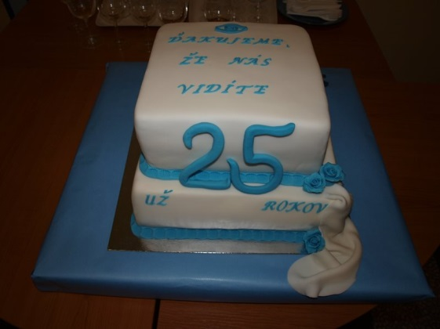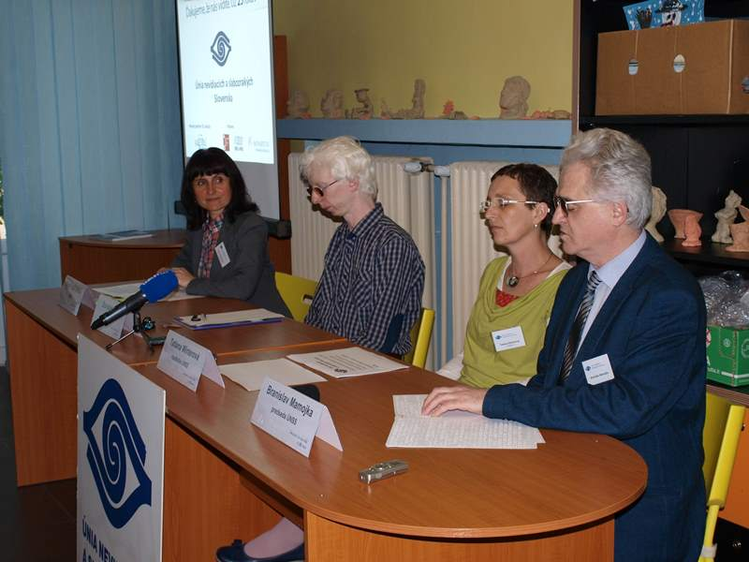

Slogan 25. výročia založenia ÚNSS trónil aj na snehobielej torte.
Tlačová konferencia pri príležitosti jubilea vzniku organizácie bola príležitosťou zrekapitulovať výsledky práce a predstaviť nastávajúce ciele.

Súčasťou série podujatí k výročiu boli i jednotlivé krajské kolá súťaže v čítaní a písaní Braillovho písma aj jej celoslovenské finále, ktoré ÚNSS pripravuje na október. Členovia dostali súčasne možnosť zamyslieť sa nad otázkou: Čím je pre mňa Únia, čo pre mňa znamená? a so svojím názorom sa podeliť s ostatnými prostredníctvom krátkej úvahy zaslanej na Úrad ÚNSS. Príspevky budú zverejnené v informačných nosičoch organizácie a budú inšpiráciou aj pri tvorbe výročnej správy ÚNSS za rok 2015.
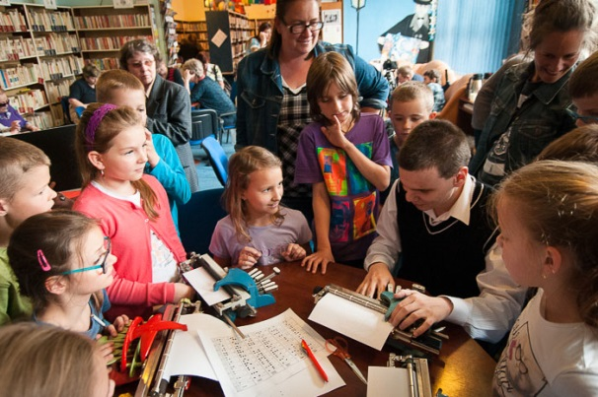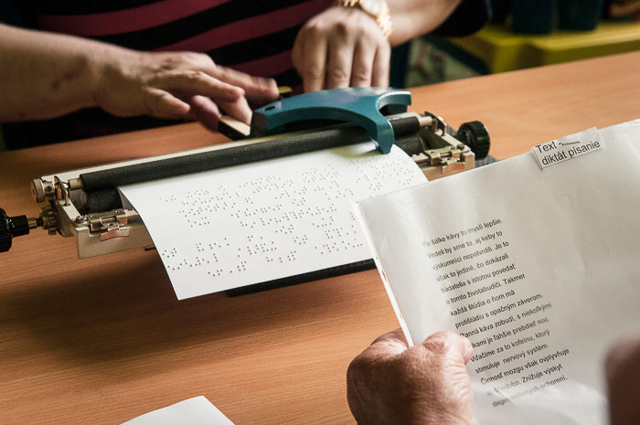

Súčasťou série podujatí boli jednotlivé krajské kolá súťaže v čítaní a písaní Braillovho písma. Ako to tí nevidiaci robia? Návštevníci verejných kôl súťaže si so záujmom pozreli prácu so slepeckým písacím strojom Tatrapoint.

Únia nevidiacich a slabozrakých Slovenska je občianske združenie, ktorého základným poslaním je úsilie o dosiahnutie plnohodnotného, dôstojného a integrovaného života ľudí so zrakovým postihnutím. Vznikla 7. apríla 1990. Dnes, po dvadsiatich piatich rokoch existencie, má viac ako 4 000 členov združených v 65 základných organizáciách na celom Slovensku, ktorých činnosť koordinuje osem krajských rád a celú organizáciu riadi Ústredná rada. Osem krajských stredísk ÚNSS poskytuje vybrané sociálne služby, sociálne poradenstvo a sociálnu rehabilitáciu pre všetkých zrakovo postihnutých občanov, ktorí o ne prejavia záujem.
Ivana Potočňáková
Foto:autorka

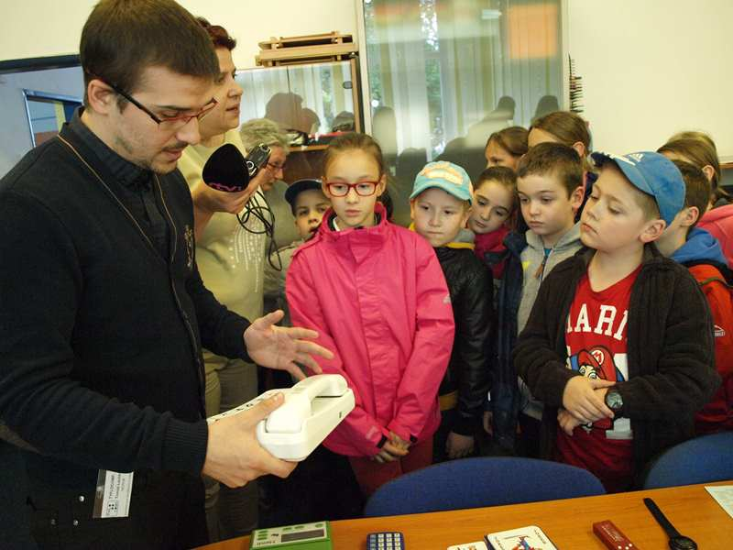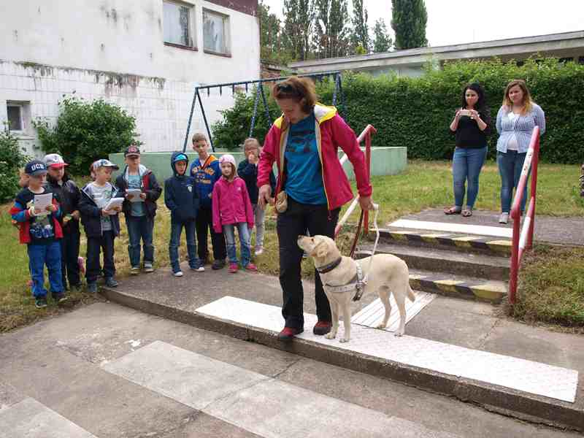:
Príležitosť zoznámiť sa bližšie s organizáciou zastupujúcou nevidiacich využili aj skupiny žiakov karloveských základných škôl. O ukážky práce vodiaceho psa bol obrovský záujem.

Čo predchádzalo založeniu ÚNSS?
História organizovaného slepeckého hnutia na našom území sa začala na prelome 19. a 20. storočia, kedy sa na území bývalého Rakúska – Uhorska zakladali prvé slepecké spolky. Nevidiaci a slabozrakí na Slovensku sa od roku 1919 organizovali v Podpornom spolku samostatných slepcov pre Československú republiku. Po roku 1948 boli všetky organizácie zdravotne postihnutých zlúčené do jednotnej organizácie, po niekoľkých zmenách sa jej názov ustálil na Zväz invalidov. S výnimkou obdobia rokov 1969 – 1974, kedy podarilo založiť ČSNS – Československý zväz nevidiacich a slabozrakých, nemohli mať zrakovo postihnutí občania v bývalom Československu svoju organizáciu, v ktorej by sami mohli riešiť svoje problémy. Politická nevôľa bývalého režimu ľudí so zrakovým postihnutím trápila o to viac, že v ostatných európskych krajinách nevidiaci a slabozrakí svoje špecifické organizácie mali, dokonca aj v krajinách bývalého východného bloku.
Bolo teda prirodzené, že hneď po zmene politických pomerov v roku 1989 vznikajú iniciatívy na založenie samostatnej organizácie, ktoré vyústili do ustanovujúceho zjazdu Únie nevidiacich a slabozrakých Slovenska, ktorý sa uskutočnil 7. apríla 1990 v Bratislave.

Medzníky v histórii ÚNSS

• 1991
ÚNSS získava do prenájmu budovu bývalých jaslí na Sekulskej 1 v Bratislave. V rámci vtedajšieho Ústredného sekretariátu vzniká CETIS - prvé odborné pracovisko zamerané na podporu vývoja kompenzačných pomôcok a sprístupňovanie IT nevidiacim a slabozrakým ľuďom. V regiónoch je ustanovených 7 oblastných rád, organizácia má v tom čase 4 200 členov v 52 základných organizáciách.
• 1992
Vďaka novým legislatívnym nástrojom v oblasti zamestnanosti ÚNSS začína s profesionálnym poskytovaním sociálnych služieb formou terénnej sociálnej rehabilitácie. V Košiciach je otvorené prvé Oblastné stredisko sociálnej rehabilitácie, predchodca dnešného Domu aktívneho videnia.
• 1993
Bezprostredne po vzniku samostatnej SR sa ÚNSS stáva členom medzinárodných organizácií WBU a EBU – Svetová, resp. Európska únia nevidiacich. Na Slovensku je vycvičený prvý vodiaci pes a následne vzniká Výcviková škola vodiacich psov.
• 1996 – 2000
ÚNSS prispôsobuje svoju štruktúru novému územno-správnemu členeniu štátu. Vznikajú nové základné organizácie (ZO), 7 oblastných stredísk sa transformuje na 8 krajských stredísk ÚNSS, prebieha proces zvyšovania odbornosti pracovníkov. V roku 2000 je v ÚNSS organizovaných viac ako 6 tisíc členov v 69 ZO.
• 2001 – 2008
Po dobudovaní štruktúry organizácie a systému sociálnych služieb sa ÚNSS venuje nielen ich rozvoju, ale ich dlhodobej udržateľnosti. S postupujúcou decentralizáciou štátu prechádza ťažisko zabezpečovania zdrojov na krytie aktivít ÚNSS na samosprávu, grantové schémy, ÚNSS zakladá vlastné fundraisingové kampane. V roku 2002 sa koná 1. ročník celonárodnej verejnej zbierky Biela pastelka, v roku 2004 sa koná 1. ročník verejnej zbierky na podporu výcviku vodiacich psov, priebežne sú spracované stratégie kampaní zamerané na asignáciu 2% z daní.
V roku 2005 zriaďuje ÚNSS odborné pracovisko, z ktorého sa v roku 2008 stáva Oddelenie prevencie architektonických a dopravných bariér.
• V tomto období sa stále viac prejavuje absencia profesionálnej podpory spolkovej činnosti. Vykonávajú ju len dobrovoľní funkcionári a dobrovoľníci - ľudia so zrakovým postihnutím, ktorí musia sami prekonávať dôsledky ťažkého zdravotného postihnutia a pri mnohých administratívnych a organizačných činnostiach sa nezaobídu bez pomoci vidiacich osôb. Preto v roku 2005 ÚNSS zriaďuje sekretariáty krajských rád. S problémom celoročnej profesionálnej činnosti sekretariátov KR ÚNSS zápasí dodnes.

Od roku 2009 dodnes

V roku 2009 nadobudol účinnosť zákon o sociálnych službách a zákon o peňažných príspevkoch na kompenzáciu ťažkého zdravotného postihnutia. Oba zákony priniesli významné zmeny legislatívneho prostredia pre našu činnosť. Najmä zákon o sociálnych službách zásadne zvýšil nároky na profesionálne poskytovanie sociálnych služieb, čo značne zvýšilo nároky na pracovníkov aj na finančné zabezpečenie poskytovania týchto služieb, ktoré je permanentným problémom .
V roku 2010 ratifikovala Slovenská republika Dohovor o právach osôb so zdravotným postihnutím. Od začiatku roku 2014 je v platnosti Národný program rozvoja životných podmienok osôb so zdravotným postihnutím na roky 2014 – 2020, ktorý vychádza z Dohovoru a obsahuje mnohé opatrenia týkajúce sa priamo osôb so zrakovým postihnutím.

Presadzovanie prístupnosti

Po roku 2009 sa ÚNSS intenzívnejšie venuje aj presadzovaniu prístupnosti výstavby, dopravy a informácií na základe postupne prijímaných legislatívnych opatrení, na príprave ktorých sa zúčastňuje. Postupne, aj keď veľmi pomaly, sa darí zvyšovať prístupnosť webových sídiel najmä verejnej správy aj na základe auditov prístupnosti i súťaže Zlatý erb, pre ktorú ÚNSS každoročne hodnotí prístupnosť webových sídiel obcí, miest i samosprávnych krajov. Podobne sa organizácia usiluje o zvyšovanie prístupnosti dopravy, najmä podporou implementácie nariadení EU o právach cestujúcich v leteckej, železničnej a autobusovej doprave.

Podpora amatérskej umeleckej tvorby a voľnočasových aktivít

V rámci celého spektra problematiky občanov so zrakovým postihnutím nezabúda ÚNSS ani na túto oblasť. V dvojročných cykloch organizuje prehliadky v prednese poézie a prózy Dni Mateja Hrebendu, prehliadky amatérskych hudobníkov a spevákov, rozvoju braillovskej kultúry zase napomáhajú súťaže v čítaní a písaní Braillovho písma. V ostatných 15 rokoch sa darí organizovať aj letné rekreácie každoročne pre 100 až 150 rekreantov.
Zdroj: ÚNSS

ÚNSS úspešná v Cene Nadácie Orange

V šiestom ročníku Ceny Nadácie Orange boli ocenené mimovládne organizácie, ktoré v roku 2014 prispeli k riešeniu aktuálnych potrieb spoločnosti v oblastiach, ktorým sa nadácia prioritne venuje.
Celkovo sa o ocenenie uchádzalo 101 organizácií v troch kategóriách. Odborná hodnotiaca komisia spomedzi 88 nominácií spĺňajúcich formálne hodnotiace kritériá v každej z nich určila 5 nominácií, z ktorých komisia určila troch víťazov v každej kategórii. Každá z ocenených organizácií zároveň získala umelecký artefakt, ktorého autorkou je Andrea Ďurianová.
V kategórii Sociálna inklúzia sa skvelé 3. miesto ušlo Únii nevidiacich a slabozrakých Slovenska. Organizácia získala ocenenie za aktivity a služby v prospech ľudí so zrakovým postihnutím, ktoré poskytuje na Slovensku už dvadsaťpäť rokov. Prvé miesto v tejto kategórii získalo Združenie pre duševné zdravie - INTEGRA, o.z., za výsledky dlhodobej činnosti pri poskytovaní služieb pre ľudí s duševnými poruchami na východe Slovenska. Druhé miesto si odnieslo Proti prúdu, o.z., za dlhodobú pomoc ľuďom bez domova, úspešné projekty na ich zamestnávanie a oddlžovanie, presadzovanie systémových zmien a odstraňovanie predsudkov v spoločnosti.
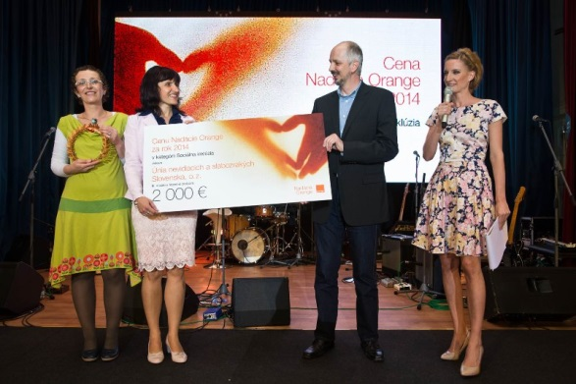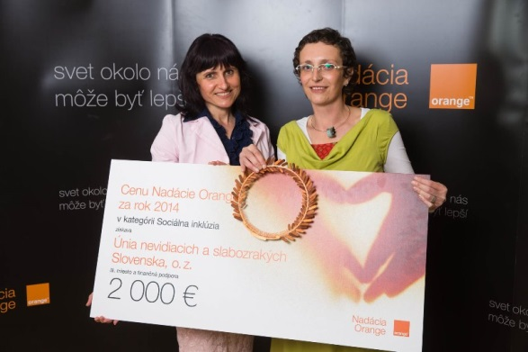

Ocenenie prevzali Tatiana Winterová, riaditeľka ÚNSS a Ivana Potočňáková, manažérka pre fundraising.
ÚNSS svoju nomináciu postavila na projekte Zdravé oči už v škôlke. Hlavným cieľom celoslovenského projektu je odhaľovanie zrakových porúch detí vo veku 3 – 6 rokov prostredníctvom preventívnych meraní priamo v materských školách. Tieto bezplatné skríningové merania realizujú odborní pracovníci ÚNSS bezdotykovo autorefraktometrom, ktorý dokáže s vysokou mierou spoľahlivosti odhaliť existujúce alebo začínajúce vývinové poruchy zraku detí ako napríklad astigmatizmus, tupozrakosť či škuľavosť. V minulom roku odmerala ÚNSS zrakové parametre 7 606 deťom. Najviac preventívnych meraní urobila v Bratislavskom, Košickom a Banskobystrickom kraji. Celkový počet navštívených materských škôl je 132, najväčší podiel na tom malo 34 materských škôl Bratislavského kraja. Necelá pätina všetkých detí (1 472) dostala na základe analýzy zrakových parametrov odporúčanie na návštevu detského očného lekára. S unikátnym preventívnym programom Zdravé oči už v škôlke sa ÚNSS dostala do 51 miest a obcí v rámci celého Slovenska.
V kategória Vzdelávanie si od Nadácie Orange odniesli ocenenie tieto organizácie: 1. Človek v ohrození, o.z., 2. Indícia, n.o. a 3. INESS – Inštitút ekonomických a spoločenských analýz, o.z. Ďalšia z kategórií Komunitný rozvoj priniesla tieto výsledky: 1. Svatobor, o.z., 2. Triptych, o.z. a 3. Priatelia trstenskej prírody, o.z. Mimoriadnu cenu Nadácie Orange si v tomto ročníku odnieslo Divadlo Pôtoň, n.o. a Cena pre osobnosť za občiansku angažovanosť patrí Sande Tordovej, riaditeľke Proti prúdu, o.z. a šéfredaktorke pouličného časopisu Nota bene.
ÚNSS

BIVIO pripraví ľudí s mentálnym postihnutím na trh práce

Združenie na pomoc ľuďom s mentálnym postihnutím v SR sa obrátilo na verejnosť so žiadosťou o podporu projektu BIVIO, ktorého cieľom je vytvoriť podmienky na prípravu ľudí s mentálnym postihnutím na povolanie. Do 31. júla bola možnosť podporiť jeho realizáciu zaslaním darcovskej SMS na číslo 877 s textom DMS BIVIO. Projekt možno ďalej do 31. marca 2016 podporiť aj ľubovoľným príspevkom zaslaným na účet verejnej zbierky BIVIO.

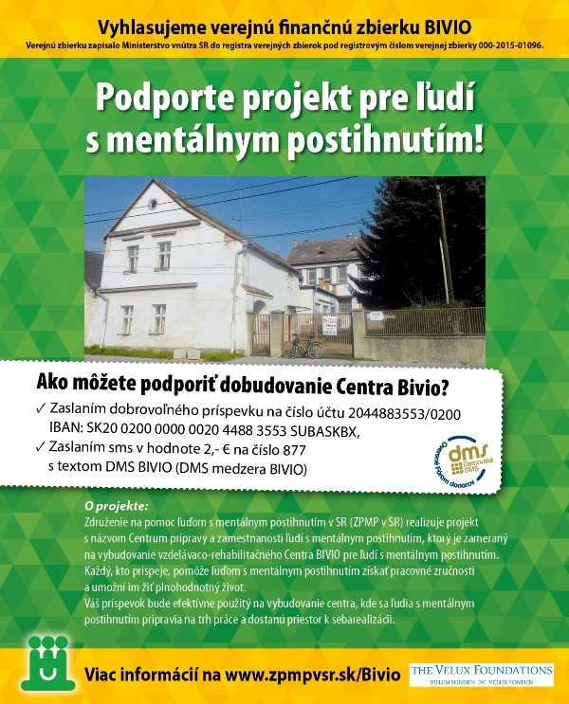
Realizáciu projektu možno podporiť aj zaslaním dobrovoľného príspevku na číslo účtu 2044883553/0200
IBAN: SK20 0200 0000 0020 4488 3553 SUBASKBX.

Cieľom projektu je vytvoriť vzdelávaco-rehabilitačné stredisko, ktoré poskytne ľuďom s mentálnym postihnutím možnosti na získanie praktických vedomostí a zručností potrebných na umiestnenie sa na trhu práce a nevyhnutných pre samostatný život. Centrum bude poskytovať viacero typov vzdelávacích a rehabilitačných aktivít a praktickú prípravu na výkon konkrétnych zamestnaní. Služby budú klientom poskytované dlhodobo a podľa individuálnych potrieb.
Počas času prežitého v centre klienti absolvujú vzdelávacie a rehabilitačné kurzy na základe individuálnej diagnostiky ich potrieb. Okrem vzdelávania v oblasti akademických vedomostí to budú predovšetkým kurzy smerujúce k podpore ich samostatnosti a zvyšovaniu ich šance na nezávislý život: starostlivosť o domácnosť, kurzy varenia, finančnej gramotnosti, orientácie v legislatívnom prostredí vo vzťahu k osobám s ťažkým zdravotným postihnutím. Najdôležitejšou súčasťou práce s klientom bude vzdelávanie vo vybranom kurze profesijnej prípravy.
Do ďalšieho vydania Mostov inklúzie pripravujeme rozhovor s riaditeľkou ZPMP v SR Ivetou Mišovou práve o tomto zaujímavom projekte. Viac informácií o projekte BIVIO na www.zpmpvsr.sk
- red -

V znamení jubilea

Štyri semináre na tému Zodpovednostné konanie osôb s mentálnym postihnutím, štyri na tému Právne aspekty výkonu opatrovníctva. Každý zo seminárov sa uskutočnil v Bratislave, Žiline, Zvolene a Piešťanoch. Ukončenie dlhodobých tréningových kurzov pre ľudí s mentálnym postihnutím na tému zodpovednostné konanie. Jeho cieľom bolo poskytnúť potrebné informácie o právach a možnostiach ako svoje práva uplatňovať, ale aj o právnej zodpovednosti a povinnostiach. Vzdelávanie sa začalo v októbri minulého roku a ukončilo sa v júni. V jeho rámci vzniklo sedem vzdelávacích skupín v mestách: Bratislava (3 skupiny), Dunajská Streda (1), Detva (1), Lučenec (1)a Poprad (1). Aj taký bol prvý polrok v Združení na pomoc ľuďom s mentálnym postihnutím v SR. V júli nasledoval rekondično-integračný pobyt v Nemeckej, na ktorom sa zúčastnilo 30 ľudí s mentálnym postihnutím z celého Slovenska a 20 asistentov - dobrovoľníkov.
35. výročie založenia si ZPMP v SR pripomenulo vydaním špeciálneho číslo časopisu Informácie, ktorého hlavným poslaním bolo obzretie sa za dôležitými míľnikmi v histórii organizácie. V rámci kampane Nechcem, ale musím združenie v čase od 11. mája do 11. júna využilo priestor v 200 autobusoch po celom Slovensku, kde boli v pravidelnej intenzívnej rotácii uverejnené kampaňové videá. Videá boli v autobusoch zobrazené celkovo 131 tisíc krát. Viac o kampani na www.nechcemalemusim.sk
Marian Horanič
ZPMP v SR

Niekedy stačí iba ľúbiť

Stačí ľúbiť. Príbehy rodín s deťmi s mentálnym postihnutím – taký je názov knihy, ktorú vydalo Združenie na pomoc ľuďom s mentálnym postihnutím v SR. Kniha je zostavená z autentických príbehov rodín, ktorým sa narodilo dieťa s mentálnym postihnutím.

Združenie na pomoc ľuďom s mentálnym postihnutím v SR oslovilo rodiny, ktoré žijú svoj život tak ako iné, no každý deň sa musia pasovať s vlastným osudom a robiť dôležité rozhodnutia. Rodiny majú dieťa, ktoré je v niečom odlišné, často už pri narodení, no predovšetkým v ranom detstve. Tieto deti majú nálepku „mentálne postihnuté“. Čo to znamená pre rodinu? Čo pre samotné dieťa? Aj na tieto otázky dáva odpoveď kniha dvanástich autorov, dvanástich rodín.

Hlavnou myšlienkou knihy je cez príbehy rodín poukázať na ich životy s dieťaťom s mentálnym postihnutím. Tieto deti nie sú horšie ako ostatné, sú len iné. Nechcú žiť vedľa nás, chcú žiť s nami. Rodiny sa však často stretávajú s predsudkami, deti majú často zhoršené podmienky v spoločnosti v porovnaní s ostatnými.
„Akokoľvek by sme chceli teoreticky popísať prežívanie a zovšeobecniť skúsenosti zo života rodín a ľudí s mentálnym postihnutím, nemohli by sme byť presní a pravdiví. Aj preto sme oslovili rodiny, ktoré denne žijú svoj bežný život a ktoré sa museli popasovať s vlastným osudom. Práve myšlienka odovzdať toto posolstvo cez príbehy a živé rozprávania ďalším ľuďom viedli Združenie na pomoc ľuďom s mentálnym postihnutím v Slovenskej republike (ZPMP v SR) k zostaveniu tejto knihy“ hovorí Iveta Mišová, riaditeľka Republikovej centrály ZPMP v SR.

Krst knihy sa uskutočnil 25. júna a krstnou mamou knihy je profesorka Iveta Radičová.

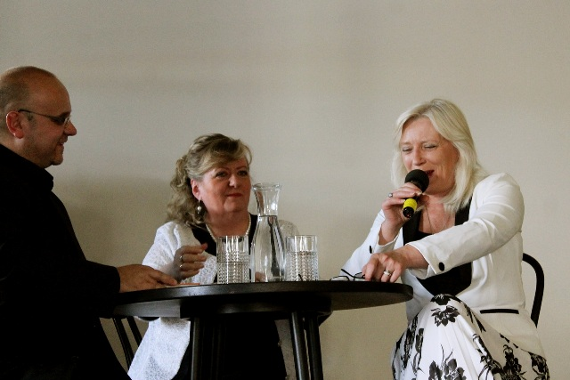
Predstavenie knihy od najpovolanejších: (zľava) moderátora podujatia Dada Nagy, riaditeľky Republikovej centrály ZPMP v SR Ivety Mišovej a krstnej mamy knihy Ivety Radičovej.

Deti a autori príbehov, ktoré sú súčasťou knihy: Katka (príbeh rodiny Jesenskej z Martina), Peťka (príbeh rodiny Novákovej z Jakubova), Števko (príbeh rodiny Samašovej a Kopalovej z Bratislavy), Janka (príbeh rodiny Kucharíkovej z Bratislavy), Jurko (príbeh rodiny Šustrovej z Malinova), Gizka (príbeh rodiny Bilíkovej z Výčapov-Opatoviec), Maťko (príbeh rodiny Mišovej z Bratislavy), Miška (príbeh rodiny Jariabkovej Garajovej z Bratislavy), Janko a Ľubko (príbeh rodiny Mitríkovej z Jakloviec), Lacko (príbeh rodiny Lučeničovej z Bratislavy), Mirko (príbeh rodiny Zelenej z Popradu), Marika (príbeh rodiny Múčkovej z Komárna).
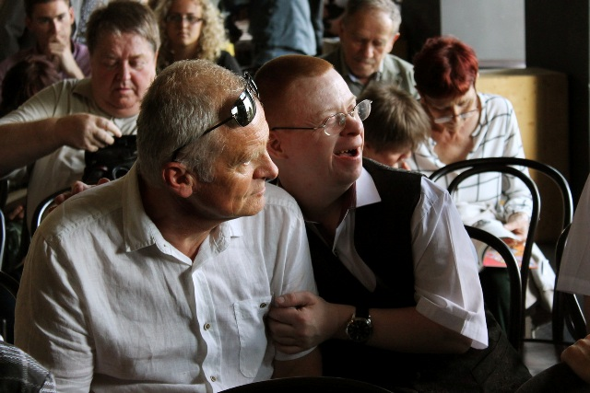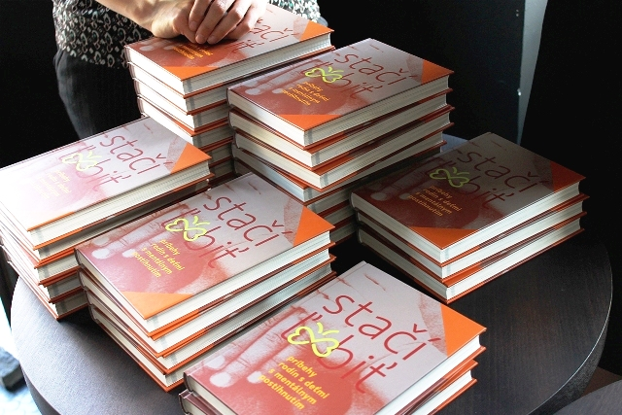
Kniha zaujala, pobavila, prinútila zamyslieť sa. Chcete si ju prečítať? Navštívte ZPMP v SR na Štúrovej ulici v Bratislave alebo niektoré z vybraných kníhkupectiev.
Kniha je voľne dostupná na Republikovej centrále ZPMP v SR na Štúrovej 6, priamo nad Lúčnicou (zpmpvsr@zpmpvsr.sk, 02/6381 4968), v kníhkupectvách Artfórum (Kozia ulica, Bratislava), Gorila (námestie SNP, Bratislava) a Kníhkupectve Académia (Štúrova ul. 9 Bratislava).

Vydanie knihy bolo možné vďaka projektu Dôstojný život – právo nie privilégium!, ktorý združenie realizuje od septembra 2012 (viac na www.zpmpvsr.sk).
TS ZPMP v SR

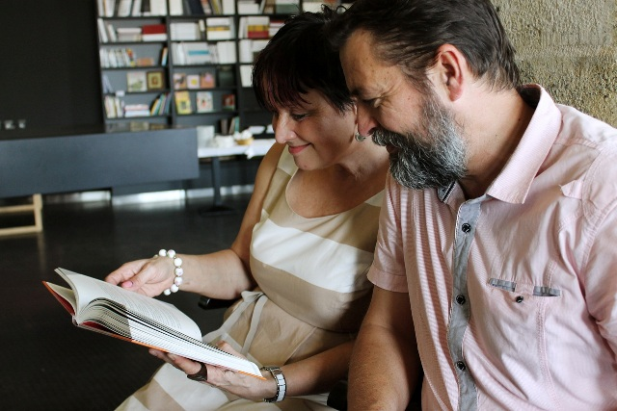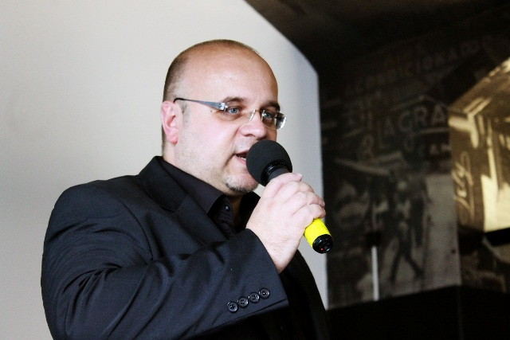

Svojím príbehom prispela do knihy aj rodina Jarjabková Garajová. Byť na strane tých, ktorí to potrebujú, je pre niektoré slovenské osobnosti už samozrejmosťou.
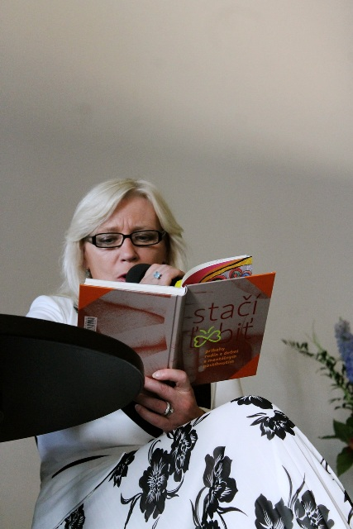

Príbehy rodín v podaní bývalej slovenskej premiérky.

Deň krivých zrkadiel 2015 – už desiatykrát

Pohľad do krivého zrkadla nás prekvapí. Vidíme sa v ňom iní, ako v skutočnosti sme. Záleží od uhla pohľadu a tiež od zrkadla. Dôležité je uvedomiť si, že výzor nehovorí o tom, akí sme naozaj. To, na čom skutočne záleží, je ukryté vo vnútri človeka.
Sme iní, nie horší. Chceme žiť s vami, nie vedľa vás...
Cieľom celoslovenskej akcie Deň krivých zrkadiel je pozitívnym príkladom ovplyvňovať postoje verejnosti voči ľuďom s mentálnym postihnutím a odbúravať predsudky voči nim. Deň krivých zrkadiel sa uskutočnil 12. júna v centre Bratislavy a v mestách: Malacky, Gelnica, Nitra, Komárno, Dolný Kubín, Banská Bystrica, Spišská Nová Ves a Trenčín. „Deň krivých zrkadiel prispieva už desať rokov k začleňovaniu ľudí s mentálnym postihnutím do spoločnosti a zvyšuje toleranciu voči nim. Tento ročník je významný nielen výročím, ale aj tým, že Združeniu na pomoc ľuďom s mentálnym postihnutím v SR (ZPMP v SR) sa podarilo odštartovať jedinečný projekt na Slovensku - Centrum prípravy a zamestnanosti ľudí s mentálnym postihnutím. Projekt je zameraný na vybudovanie vzdelávaco-rehabilitačného Centra Bivio“, približuje význam desiateho ročníka riaditeľka ZPMP v SR Iveta Mišová. Počas Dňa krivých zrkadiel v uliciach Bratislavy dobrovoľníci rozdávali za ľubovoľný príspevok letáky a zrkadielka, ktoré pomaľovali ľudia s mentálnym postihnutím. Príspevok bude efektívne použitý na dobudovanie centra.
Zdroj: TS ZPMP v SR

Témy čísla

Hodnotenie implementácie Dohovoru o právach osôb so zdravotným postihnutím v európskej únii

V tomto roku je na programe Výboru OSN pre práva osôb so zdravotným postihnutím aj hodnotenie stavu implementácie Dohovoru o právach osôb so zdravotným postihnutím Európskou úniou, ktorá ratifikovala Dohovor ako zatiaľ jediné a prvé združenie štátov.
Východisková správa EÚ o implementácii Dohovoru bola na programe 3. predbežného zasadnutia Výboru v apríli. Európske fórum zdravotného postihnutia (EDF) predložilo Výboru vlastnú alternatívnu správu, ktorú vypracovalo v spolupráci so svojimi členskými organizáciami a na základe konzultácií s európskymi organizáciami rôznych skupín zdravotného postihnutia a ľudskoprávnymi organizáciami. Výstupom tohto zasadnutia je súbor otázok, na ktoré má odpovedať EÚ. Svoje stanovisko k týmto otázkam pripravuje pre Výbor aj EDF.
Východiskovou správou i odpoveďami na uvedené otázky sa bude zaoberať 14. zasadnutie Výboru, 27. a 28. augusta formou „konštruktívnej diskusie“. Výstupom bude zoznam opatrení odporúčaných EÚ. Na ich realizáciu bude mať EÚ štyri roky, o čom bude informovať Výbor vo svojej periodickej správe.
Otázkami sa zaoberalo aj výročné generálne zhromaždenie EDF 30. a 31. mája. Zaujímalo sa najmä o tieto oblasti:

- Pre krajiny, ktoré už prešli procesom hodnotenia Výborom OSN: aké odporúčania Výboru boli najužitočnejšie? Ktoré odporúčania a akým spôsobom sa podarilo realizovať?
- Majú osoby so zdravotným postihnutím, ktorým je odopieraná ich spôsobilosť na právne úkony, možnosť využívať práva občanov EÚ, ako sú právo voliť vo voľbách EÚ a právo voľne sa pohybovať v rámci EÚ?
- Aké kontrolné mechanizmy sú uplatňované pre zabezpečenie implementácie požiadaviek prístupnosti v rámci nariadení o právach cestujúcich a technického riešenia dopravy, prístupnosti tovarov a služieb, verejného obstarávania a IKT. Fungujú tieto kontrolné mechanizmy efektívne? Aké sú problémy, s ktorými sa stretávajú členovia vo vzťahu k výkonu ich práv zabezpečovaných týmito predpismi EÚ?
- Aký je vplyv finančnej a hospodárskej krízy a úsporných opatrení na život ľudí so zdravotným postihnutím?
- Príklady a údaje o prípadoch diskriminácie na základe zdravotného postihnutia v zdravotnej starostlivosti, vzdelávaní, poistení, sociálnom zabezpečení a ochrane, bývaní a v prístupe k tovarom a službám.

Na čo sa pýta Výbor Európskej únie?

Výbor sformuloval 43 otázok. Aj pre proces nášho hodnotenia bude užitočné poznať tieto otázky. Preto ich uvádzame v plnom znení (preklad neprešiel jazykovou korektúrou).

A. Účel a všeobecné povinnosti (článok 1-4)
Všeobecné povinnosti (čl. 4)
1. Uveďte časovú os, kedy má Európska únia v úmysle ratifikovať Opčný protokol k dohovoru.
2. Uveďte, aké kroky Európska únia podniká, aby vypracovala stratégiu na implementáciu dohovoru v rámci Európskej únie, vrátane všetkých jej orgánov.
3. Uveďte, aké konkrétne iniciatívy Európska únia podniká s cieľom zabezpečiť porozumenie a využívanie ľudských práv založené na prístupe k zdravotnému postihnutiu na všetkých úrovniach tvorby politiky EÚ a ich realizáciu v rámci Európskeho parlamentu, Európskej komisie, Rady EÚ, Súdneho dvora EÚ, agentúr EÚ a poradných orgánov?
4. Objasnite, či existujú nejaké plány začleniť bariéry, ktorým čelia ľudia so zdravotným postihnutím do definície "obmedzenie aktivít", použitej v štatistike Európskej únie o Príjmoch a životných podmienkach (EU-SILC) (16 bod správy).
5. Uveďte, či odmietnutie primeraných úprav pre osoby so zdravotným postihnutím predstavuje zakázaný akt diskriminácie podľa právnych predpisov Európskej únie mimo rámca zamestnania, vo všetkých oblastiach účasti na živote spoločnosti.
6. Uveďte, aké konkrétne iniciatívy Európska únia podniká alebo plánuje prijať, aby zabezpečila, že všetky nové a existujúce právne predpisy, nariadenia a politiky budú v súlade s Dohovorom? Ako je „Impact Assessment Board“ povinný zabezpečiť dodržiavanie Dohovoru?
7. Vysvetlite, ako Európska únia zabezpečuje a finančne podporuje úzke a nezávislé konzultácie a aktívne zapojenie reprezentatívnych organizácií ľudí so zdravotným postihnutím pri príprave a realizácii všetkých rozhodovacích procesov v EÚ?
B. Špecifické práva (články 5-30)
Rovnosť a nediskriminácia (článok 5)
8. Uveďte informácie v nadväznosti na výsledky niekoľkých konaní o porušení procedúr voči členským štátom, za nesprávne vykonávanie smernice 78/2000, uvedené v odseku 38 správy.
9. Uveďte časový rámec, kedy Rada prijme smernicu o rovnakom zaobchádzaní, ktorá rozšíri existujúce antidiskriminačné právne rámce EÚ do oblastí mimo oblasť zamestnania, uvedené v odseku 40 správy.
Ženy so zdravotným postihnutím (článok 6)
10. Uveďte, aké opatrenia boli prijaté na implementáciu odporúčaní na Vysporiadanie sa s viacnásobnou diskrimináciou na základe pohlavia a postihnutia, obsahujúcou vzdelávanie, zamestnanosť, chudobu, zdravie, násilie, nútené sterilizácie a prístup k spravodlivosti (bod 180).
Deti so zdravotným postihnutím (článok 7)
11. Uveďte, aké opatrenia boli prijaté na riešenie Problémov v praktickom vykonávaní právnych predpisov vedúcich k prekážkam, ktorým čelia deti so zdravotným postihnutím v ich každodennom živote (bod 189).
Zvyšovanie povedomia (článok 8)
12. Uveďte, aké konkrétne a systematické zvyšovanie informovanosti a odbornej prípravy má Európska únia prijať od svojej ratifikácie Dohovoru. Ako zabezpečí, že Dohovor bude známy a využívaný na všetkých úrovniach v EÚ a v rámci všetkých inštitúcií a agentúr, vrátane napríklad Európskeho ekonomického a sociálneho výboru (EESC) a Výboru regiónov (COR)?
Prístupnosť (článok 9)
13. Uveďte, aké kontrolné mechanizmy sú uplatňované pre zabezpečenie implementácie požiadaviek prístupnosti tovarov a služieb (bod 47), postupov verejného obstarávania (bod 48), verejnej dopravy (bod 53), a informačných a komunikačných činností (odseky 55-60). Uveďte informácie o uplatňovaní sankcií voči tým, ktorí nedokážu zabezpečiť prístupnosť vo vyššie uvedených oblastiach.
14. Uveďte časový rámec, kedy Európska únia prijme Európsky zákon o prístupnosti, uvedený v odseku 51. Ako Európska únia aktívne zapája reprezentatívne organizácie osôb so zdravotným postihnutím v tomto smere?
Rizikové situácie a humanitárne krízy (článok 11)
15. Vysvetlite, ako Generálne riaditeľstvo pre humanitárnu pomoc a civilnú ochranu (ECHO) zabezpečuje, aby humanitárna pomoc a benefity poskytované EÚ boli inkluzívne a prístupné všetkým osobám so zdravotným postihnutím. Uveďte informácie najmä o utečencoch so zdravotným postihnutím v Európskej únii.
16. Uveďte, aké opatrenia boli prijaté, aby sa uplatnilo v celoeurópskom meradle jediné číslo (112) tiesňového volania, prístupné všetkým osobám so zdravotným postihnutím. Zvlášť tým, ktoré sú nepočujúce alebo nedoslýchavé.
17.Objasnite, aké protokoly sú uplatňované na ochranu všetkých osôb so zdravotným postihnutím, vrátane tých s komunikačnými problémami, v prípade prírodnej katastrofy alebo v iných rizikových situáciách alebo humanitárnych krízach. Ak áno, do akej miery sa osoby so zdravotným postihnutím a ich reprezentatívne organizácie sa aktívne zúčastňujú na všetkých krokoch a postupoch týchto protokolov?
Prístup k spravodlivosti (článok 13)
18. Vysvetlite, ako bude Európska únia zabezpečovať implementáciu právnych predpisov EÚ o prístupe k spravodlivosti v súlade s Dohovorom. Ako zabezpečí, aby mandáty, pravidlá, postupy a praktiky Európskeho súdneho dvora, Agentúry pre základné práva a Európskeho ombudsmana boli v súlade s Dohovorom.
Ochrana pred vykorisťovaním, násilím a zneužívaním (článok 16)
19. Uveďte, aké kontrolné mechanizmy sú uplatňované pre zabezpečenie implementácie smerníc uvedených v odseku 84 správy. Uveďte informácie o tom, ako sú ženy a dievčatá s postihnutím zahrnuté do programov EÚ a právnych predpisov týkajúcich sa násilia na ženách.
Ochrana integrity osoby (článok 17)
20. Štúdia s názvom Diskriminácia generovaná na križovatke pohlavia a postihnutia (Generálne riaditeľstvo pre vnútorné politiky, 2013) odporučila legislatívny návrh na zákaz nútenej sterilizácie. Bolo toto odporúčanie realizované Európskou úniou?
Sloboda pohybu a štátna príslušnosť (článok 18)
21. Vysvetlite, aké opatrenia môže Európska únia prijať na zabezpečenie rovnakých príležitostí, rovnaký prístup a účinné uplatňovanie všetkých práv pre štátnych príslušníkov členského štátu EÚ, ktorí sú osobami so zdravotným postihnutím po tom, čo sa presťahovali do iného členského štátu. Aké opatrenia prijme Európska únia, ktoré zabezpečia najmä to, aby osoby so zdravotným postihnutím mohli previesť svoju sociálnu ochranu, zdravotné poistenie a výhody osobnej asistencie do iného členského štátu za účelom slobody pohybu.
Nezávislý spôsob života a začlenenie do spoločnosti (článok 19)
22. Vysvetlite, ako sú využívané európske finančné prostriedky, najmä z európskych štrukturálnych a investičných fondov (ESIF) na zabezpečenie ochrany a podpory inklúzie ľudí so zdravotným postihnutím vo svojich miestnych komunitách? Ako sú reprezentatívne organizácie osôb so zdravotným postihnutím zapojené do tvorby politiky, implementácie, monitorovania a hodnotenia využívania tohto financovania?
23. V roku 2012 Agentúra Európskej únie pre základné práva (FRA) uverejnila správu o práve na nezávislý život. Uveďte, aké opatrenia boli prijaté na vykonanie odporúčania Úsilie o deinštitucionalizáciu v súvislosti s reformami v oblastiach vzdelávania, zdravotníctva, zamestnanosti, kultúry a podporných služieb (bod 106).
Osobná mobilita (článok 20)
24. Uveďte, aké konkrétne iniciatívy podniká Európska únia na zabezpečenie spontánneho a nezávislého cestovania pre osoby so zdravotným postihnutím, ako aj bezplatnú pomoc a prepravu sprevádzajúcich osôb na miestnej, regionálnej, národnej a medzinárodnej úrovni?
25. Vysvetlite, ako Európska únia systematicky monitoruje a presadzuje implementáciu všetkých smerníc a nariadení v oblasti leteckej, železničnej, autobusovej a autokarovej dopravy, na mori a vnútrozemských vodných cestách členských štátov a ich prevádzkovateľov?
Sloboda prejavu a presvedčenia a prístup k informáciám (článok 21)
26. Uveďte, aký je súčasný právny štatút Braillovho písma a posunkového jazyka v Európskej únii a jej členských štátoch.
Vzdelávanie (článok 24)
27. Uveďte, aké konkrétne iniciatívy prijala Európska únia, aby zabezpečila, že nástroje financovania a opatrenia členských štátov budú smerovať k naplneniu vzdelávacích cieľov v rámci stratégie Európa 2020 - Stratégia podporovania kvalitného inkluzívneho vzdelávania. Akým spôsobom sú reprezentatívne organizácie osôb so zdravotným postihnutím zapojené do monitorovania na úrovni EÚ a na úrovni členských štátov?
28. Objasnite, či je postihnutie špecifickým ukazovateľom v rámci stratégie Európa 2020, ak sa sledujú ciele v oblasti vzdelávania.
Zdravie (článok 25)
29. Vysvetlite, ako môže Európska únia zabrániť diskriminácii na základe postihnutia v poskytovaní zdravotnej starostlivosti a službách, ako zabezpečí školenie odborníkov v zdravotnej starostlivosti v oblasti ľudských práv osôb so zdravotným postihnutím, podľa svojich zdieľaných právomocí s členskými štátmi EÚ v oblasti zdravotnej starostlivosti.
Habilitácia a rehabilitácia (článok 26)
30. Vysvetlite, aké opatrenia môže Európska únia prijať s cieľom zabezpečiť rovnaký prístup k habilitačným a rehabilitačným službám pre štátnych príslušníkov členského štátu EÚ, ktorí sú osobami so zdravotným postihnutím, po tom, čo sa presťahovali do iného členského štátu.
Práca a zamestnanie (článok 27)
31. Uveďte presné údaje o množstve peňazí investovaných do mzdových dotácií pre pracovníkov so zdravotným postihnutím zamestnaných na otvorenom trhu práce, na pracovné úpravy na otvorenom trhu práce a na pracovných asistentov pre pracovníkov so zdravotným postihnutím zamestnaných na otvorenom trhu práce.
32. Uveďte, aké konkrétne kroky prijala Európska únia, aby zabezpečila, že osoby so zdravotným postihnutím budú uprednostňované pri tvorbe politiky EÚ a ich realizácii v oblasti zamestnanosti, ako je stratégia Európa 2020 a nástroje financovania EÚ, a aby ich účinok bol meraný porovnateľným spôsobom naprieč členskými štátmi EÚ?
Primeraná životná úroveň a sociálna ochrana (článok 28)
33. Uveďte údaje o vplyve svetovej finančnej krízy a úsporných opatrení na každodenný život ľudí so zdravotným postihnutím v členských štátoch EÚ.
34. Uveďte informácie o programoch zameraných na zníženie chudoby osôb so zdravotným postihnutím, najmä žien, dievčat a chlapcov so zdravotným postihnutím.
Účasť na politickom a verejnom živote (článok 29)
35. Uveďte, aké opatrenia Európska únia prijala, aby zabezpečila, že všetci občania EÚ so zdravotným postihnutím môžu využívať rovnaké práva voliť a kandidovať vo voľbách na európskej parlamentnej úrovni.
Účasť na kultúrnom živote, rekreácii, voľnočasové aktivity a šport
(článok 30)
36. Uveďte časový rámec, kedy má Európska únia v úmysle pristúpiť k Marakéšskej zmluve, aby sa uľahčil prístup k vydaným dielam pre osoby, ktoré sú nevidiace, zrakovo postihnuté alebo neschopné čítať tlačený text a informácie o opatreniach s cieľom zabezpečiť jej účinné vykonávanie. Zmluva umožňuje cezhraničný prístup k publikovaným materiálom v prístupných formátoch pre nevidiacich, osoby so zrakovým postihnutím alebo osoby, ktoré majú ťažkosti v prístupe ku tlačeným materiálom.
C. Osobitné povinnosti
Štatistiky a zber dát (článok 31)
37. Uveďte, aké kroky robí Európska únia a jej príslušné inštitúcie, vrátane Eurostatu (v EU-SILC), na implementáciu Dohovoru a na ľudských právach založený prístup k zdravotnému postihnutiu pri zbere údajov vo všetkých oblastiach života.
Medzinárodná spolupráca (článok 32)
38. Vysvetlite, ako Európska únia zabezpečuje, aby všetky politiky medzinárodnej spolupráce EÚ a programy, vrátane oblasti rozvoja, humanitárnej pomoci a znižovania rizika katastrof, boli inkluzívne a prístupné všetkým osobám so zdravotným postihnutím.
Implementácia a monitorovanie (článok 33)
39. Vysvetlite, či je v súčasnej dobe existujúci monitorovací rámec EÚ považovaný za nezávislý kontrolný mechanizmus, v súlade s parížskymi zásadami, najmä jeho kritériá nezávislosti a pridelenia dostatočných finančných a ľudských zdrojov.
40. Uveďte informácie o tom, v akom rozsahu boli osoby so zdravotným postihnutím a ich reprezentatívne organizácie aktívne zapojené do všetkých procesov implementácie, monitorovania a hodnotenia Dohovoru v Európskej únii.
Inštitúcie EÚ a ich súlad s Dohovorom (ako verejné orgány)
Všeobecné povinnosti (článok 4)
41. Uveďte, aké sú výsledky plánovaného Auditu rovnosti a rozmanitosti pri vybraných konaniach. Boli prijaté formálne primerané politiky pre ľudí so zdravotným postihnutím?
Rovnosť a nediskriminácia (článok 5)
42. Uveďte, aké sú kritériá Európskeho parlamentu na posúdenie primeranosti a proporcionality opatrení, a ktoré sú zaradené do návrhu jeho interných pravidiel. Informujte výbor o tom, ako sú zamestnanci inštitúcií EÚ, ktorí sú rodičmi detí so zdravotným postihnutím, chránení proti diskriminácii vo všetkých jej formách.
Prístupnosť, sloboda prejavu a názoru; prístup k informáciám (článok
9 a 21)
43. Uveďte, aký je časový plán zabezpečenia plnej prístupnosti všetkých oficiálnych webových sídiel EÚ a jej ďalších komunikačných kanálov.
Vzdelávanie (článok 24)
44. Uveďte informácie o dostupných kvalitných programoch inkluzívneho vzdelávania pre deti so zdravotným postihnutím, a o členoch rodín štátnych úradníkov EÚ, ktorí navštevujú európske školy.
Práca a zamestnanie (článok 27)
45. Uveďte percentuálny podiel osôb so zdravotným postihnutím zamestnaných v rámci inštitúcií EÚ a či existuje nejaká konkrétna smernica týkajúca sa ich zamestnania.
- red -

Elektronické služby sociálnych dávok aj pre osoby so zdravotným postihnutím

Od 1. júla sprístupnilo Ministerstvo práce, sociálnych vecí a rodiny SR na ústrednom portáli verejnej správy, www.slovensko.sk, 39 nových elektronických služieb na vybavenie sociálnych dávok. Služby sú na portáli dostupné cez lokátor služieb. Občania, ktorí vlastnia občiansky preukaz s elektronickým čipom (eID kartu) majú možnosť bez návštevy úradu vybaviť okrem žiadosti o rodičovský príspevok, žiadosti o príspevok na starostlivosť o dieťa či žiadosti o príspevok pri narodení dieťaťa aj tieto žiadosti o príspevky na kompenzáciu ťažkého zdravotného postihnutia:

- Podanie žiadosti o vyhotovenie parkovacieho preukazu fyzickej osoby s ťažkým zdravotným postihnutím
- Podanie žiadosti o vyhotovenie preukazu fyzickej osoby s ťažkým zdravotným postihnutím (bez sprievodcu/so sprievodcom)
- Podanie žiadosti o vydanie potvrdenia o vyplatených dávkach
- Podanie žiadosti o peňažný príspevok na opatrovanie
- Podanie žiadosti o peňažný príspevok na kompenzáciu zvýšených výdavkov na diétne stravovanie
- Podanie žiadosti o peňažný príspevok na kompenzáciu zvýšených výdavkov súvisiacich s hygienou alebo s opotrebovaním šatstva, bielizne, obuvi a bytového zariadenia
- Podanie žiadosti o peňažný príspevok na kompenzáciu zvýšených výdavkov súvisiacich so starostlivosťou o psa so špeciálnym výcvikom
- Podanie žiadosti o peňažný príspevok na kompenzáciu zvýšených výdavkov súvisiacich so zabezpečením prevádzky osobného motorového vozidla
- Podanie žiadosti o peňažný príspevok na kúpu osobného motorového vozidla
- Podanie žiadosti o peňažný príspevok na kúpu pomôcky
- Podanie žiadosti o peňažný príspevok na kúpu zdvíhacieho zariadenia
- Podanie žiadosti o peňažný príspevok na opravu pomôcky
- Podanie žiadosti o peňažný príspevok na osobnú asistenciu
- Podanie žiadosti o peňažný príspevok na prepravu
- Podanie žiadosti o peňažný príspevok na úpravu bytu
- Podanie žiadosti o peňažný príspevok na úpravu garáže
- Podanie žiadosti o peňažný príspevok na úpravu osobného motorového vozidla
- Podanie žiadosti o peňažný príspevok na úpravu pomôcky
- Podanie žiadosti o peňažný príspevok na úpravu rodinného domu
- Podanie žiadosti o peňažný príspevok na výcvik používania pomôcky
- Nahlásenie príjmov fyzickej osoby
- Poskytnutie informácie o podaných žiadostiach
- Poskytnutie informácie o vyplatených dávkach
- Podanie žiadosti o zmenu miesta výplaty

Tak majú aj občania so zdravotným postihnutím možnosť vybaviť si žiadosti týkajúce sa sociálnych dávok a sociálnej pomoci elektronicky z pohodlia domova cez internet. Zavedením elektronických služieb sa celý proces vybavenia zefektívni, občania už nemusia zadávať základné údaje o sebe, ktoré sú už raz vedené v inom systéme verejnej správy a výrazne sa skráti čas vybavenia ich žiadosti. Ústredný portál ako centrálny bod komunikácie s verejnou správou umožňuje prístup k elektronickým službám e-Governmentu pre všetky skupiny obyvateľov, ktoré sú dostupné cez internet a nie sú obmedzené úradnými hodinami.
Systém má však jednu „malú“ chybu, na ktorú márne upozorňujeme od jeho spustenia koncom roku 2013. Dialóg na prihlásenie sa elektronickým občianskym preukazom nie je prístupný pre nevidiacich občanov. Nie sú korektne popísané jeho tlačidlá a editovacie polia. To je v rozpore s výnosom MF SR č. 55/2014 o štandardoch pre informačné systémy verejnej správy, ktorý je záväzný aj pre prevádzkovateľa i majiteľa Ústredného portálu verejnej správy. Aj v tejto situácii sme našli núdzové riešenie: po otvorení prihlasovacieho okna stačí na klávesnici napísať prihlasovací kód a stlačiť kláves Enter. Nedajú sa síce prečítať rôzne doplňujúce a vysvetľujúce informácie, ale na prihlásenie to postačí. Ďalším problémom je však to, že pri použití hovoriaceho počítača systém neskrýva vkladaný kód vyslovovaním zástupných znakov (obvykle „*“), ale ich vyslovuje. Ak sa teda prihlasujete na verejnom mieste, treba použiť slúchadlá alebo hlas počítača dočasne vypnúť. Napriek týmto nedostatkom systém elektronických služieb zásadne zvyšuje samostatnosť aj nevidiacich ľudí.
Branislav Mamojka

Nový portál pre ľudí a rodiny

Bol spustený nový Centrálny odborný portál pre ľudí a rodiny. V testovacej prevádzke môžu záujemcovia zdarma využiť služby portálu a prispieť tak k jeho rozvoju zatiaľ na dobu neurčitú. Hlavným cieľom portálu je pomôcť ľuďom a rodinám v ich bežnom živote a zároveň zvýšiť ich povedomie o ľudských právach.
O misii portálu sa dočítate na webovom sídle portálu:
www.iservispreludi.sk

Prihlasovacie údaje na portál počas testovacieho obdobia:
meno: test
heslo: test1

Otázky k problematike, ktorej sa nový portál venuje, zasielajte e-mailom na adresu: poradenstvo@iservispreludi.sk
Centrálna nezisková spoločnosť spustila od 1. februára portál, ktorého cieľom je stať sa partnerom samotného občana a rodiny. Portál pre ľudí a rodiny je tretím portálom Centrálnej neziskovej spoločnosti po portáloch www.itretisektor.sk a www.isamosprava.sk
Portál reaguje na chýbajúci priestor v oblasti práv jednotlivcov, ktorý by poskytoval a systematizoval poznatky z bežného života a „virtuálno-internetového“ života ľudí a poskytoval by potrebný prehľad a návod ako poznať a uplatňovať svoje práva. Jeho dôležitou súčasťou je denný servis spracúvania významných legislatívnych zmien a návrhov, ktoré sa dotýkajú jednotlivých oblastí sledovaných na portáli. Menu Reálny svet ponúka právne predpisy, odborné stanoviská, prípadové štúdie, judikatúru súdov a ďalšie potrebné právne informácie pre uplatňovanie a poznanie práv. V menu Virtuálny svet používateľ získa informácie súvisiace s inštitútmi spojenými s internetom, sociálnymi sieťami a inými príbuznými oblasťami. V servisnom menu je systém pomoci užívateľom portálu vo forme on-line poradenstva aj ďalšie informácie potrebné na zabezpečenie bežnej prevádzky. Takáto forma by mala pomôcť ľuďom a ich rodinám zorientovať sa v množstve právnych predpisov a súčasne významným spôsobom poukázať na procesy, kde sú práva jednotlivcov ohrozované alebo neriešené.
Centrálny portál chce byť financovaný výlučne zo súkromných zdrojov, pretože jeho ambíciou je prinášať kvalitné a potrebné informácie a jediným kritériom pre úspešnosť je záujem samotných ľudí o takýto druh služieb. Ročné predplatné pre jedného užívateľa bude 55 eur/jeden prístup, vrátane služby on-line poradenstva. V prípade prihlásenia sa na dané prihlasovacie meno a heslo na inom počítači systém užívateľa automaticky z prvého prihlásenia odhlási.

Branislav Mamojka
Spracované podľa www.iservispreludi.sk

Budeme mať komisára pre osoby so zdravotným postihnutím

Národná rada SR 25. júna schválila návrh zákona o komisárovi pre deti a komisárovi pre osoby so zdravotným postihnutím, zákon vyšiel v čiastke 55 zbierky zákonov pod číslom 176/2015 a nadobúda účinnosť 1. septembra.

Úlohy komisára pre osoby so zdravotným postihnutím
Komisár pre osoby so zdravotným postihnutím (ďalej len „komisár pre osoby so ZP“) sa podieľa na ochrane práv osôb so zdravotným postihnutím podporou a presadzovaním práv priznaných osobe so zdravotným postihnutím medzinárodnými zmluvami, ktorými je Slovenská republika viazaná. Na komisára pre osoby so ZP má právo obrátiť sa každý vo veci porušovania práv osoby so zdravotným postihnutím alebo ohrozovania práv osoby so zdravotným postihnutím.
Komisár pre osoby so ZP
- posudzuje na základe podnetu alebo z vlastnej iniciatívy dodržiavanie práv osoby so zdravotným postihnutím
- monitoruje dodržiavanie práv osoby so zdravotným postihnutím najmä vykonávaním nezávislého zisťovania plnenia záväzkov vyplývajúcich z medzinárodných zmlúv a uskutočňovaním výskumov a prieskumov na sledovanie stavu a vývoja v oblasti práv osôb so zdravotným postihnutím
- presadzuje záujmy osôb so zdravotným postihnutím v spoločnosti, spolupracuje s osobami so zdravotným postihnutím priamo alebo prostredníctvom organizácií pôsobiacich v oblasti práv osôb so zdravotným postihnutím, konzultuje s osobami so zdravotným postihnutím veci, ktoré sa ich týkajú, skúma názory osôb so zdravotným postihnutím a podporuje ich záujem o verejné otázky
- podporuje zvyšovanie povedomia o právach osoby so zdravotným postihnutím v spoločnosti
- spolupracuje s medzinárodnými subjektmi, ktoré sa podieľajú na výkone práv osoby so zdravotným postihnutím alebo ochrane práv osoby so zdravotným postihnutím

Pôsobnosť komisára pre osoby so ZP
Pôsobnosť komisára pre osoby so ZP sa vzťahuje na
- orgány verejnej správy, ktorými sú orgány štátnej správy, orgány územnej samosprávy a právnické osoby a fyzické osoby, ktoré zasahujú do práv a povinností fyzických osôb a právnických osôb v oblasti verejnej správy,
- právnické osoby a fyzické osoby - podnikateľov neuvedené v písmene a).

Pôsobnosť komisára pre ZP sa okrem iného nevzťahuje na výkon právomocí súdu.

Komisár pre osoby so ZP je oprávnený
- požadovať
- informácie a údaje na účely posúdenia dodržiavania práv osoby so zdravotným postihnutím a na účely monitorovania dodržiavania práv osoby so zdravotným postihnutím
- kópie spisovej dokumentácie na účely posúdenia dodržiavania práv osoby so zdravotným postihnutím vrátane kópií dokladov, obrazových záznamov, zvukových záznamov alebo obrazovo-zvukových záznamov
- od orgánov verejnej správy výkon ich oprávnení
- stanovisko k výsledku posúdenia a stanovisko k výsledku monitorovacej činnosti a prijatie opatrení, ak výsledkom posúdenia alebo monitorovacej činnosti je zistenie, že bolo porušené právo osoby so zdravotným postihnutím alebo ohrozené právo osoby so zdravotným postihnutím
- predkladať oznámenia v mene osoby so zdravotným postihnutím alebo osôb so zdravotným postihnutím podľa medzinárodnej zmluvy
- podávať vyjadrenia v prípadoch, ktoré posudzoval
- vydávať stanoviská vo veciach dodržiavania práv osoby so zdravotným postihnutím
- navrhovať prostriedky nápravy podľa výsledkov posúdenia alebo podľa výsledkov monitorovacej činnosti
- zúčastniť sa konania podľa všeobecných predpisov o konaní pred súdmi

Správa pre Národnú radu SR
Komisár pre osoby so ZP predkladá národnej rade každoročne do konca marca správu o činnosti za predchádzajúci kalendárny rok. Súčasťou tejto správy sú najmä poznatky z posudzovania a monitorovania dodržiavania práv osoby so zdravotným postihnutím a návrhy a odporúčania na nápravu zistených nedostatkov.

Voľba komisára pre osoby so ZP
Komisára pre osoby so ZP volí Národná rada SR z kandidátov navrhnutých príslušným výborom národnej rady. Návrh na kandidáta na komisára môže príslušnému výboru národnej rady predložiť len poslanec národnej rady.
Za komisára pre osoby so ZP možno zvoliť fyzickú osobu, ktorá okrem splnenia štandardných požiadaviek

- dosiahla vysokoškolské vzdelanie druhého stupňa,
- je akceptovaná reprezentatívnymi organizáciami
- písomne súhlasila s kandidatúrou za komisára pre osoby so ZP

Akceptovanie reprezentatívnymi organizáciami sa preukazuje podporným stanoviskom najmenej piatich reprezentatívnych organizácií. Za reprezentatívnu organizáciu sa považuje občianske združenie alebo nezisková organizácia poskytujúca všeobecne prospešné služby, ak má predmet činnosti v oblasti presadzovania a ochrany práv osôb so zdravotným postihnutím a pôsobí najmenej päť rokov v tejto oblasti.
Predseda národnej rady vyhlási prvú voľbu komisára pre osoby so ZP najneskôr do 30. novembra. Komisár pre osoby so ZP zvolený prvýkrát začne vykonávať svoju pôsobnosť najneskôr do šiestich mesiacov odo dňa zvolenia. Jeho funkčné obdobie je šesť rokov.

Milan Měchura

Stabilita asignačného mechanizmu 2 % dohodnutá

Keď sa mimovládnym organizáciám nepodarilo v minulom roku v novele zákona o dani z príjmu zastaviť zníženie podielu zaplatenej dane z 2 % na 1 % (ak právnická osoba neposkytne dodatočný dar) pre zdaňovacie obdobie roku 2015 poukazovaného právnickými osobami, nezavládlo medzi mimovládnymi organizáciami veľa optimizmu z ďalšieho vývoja asignačného mechanizmu, ktorého ďalší pokles už bol schválený i na obdobie po roku 2017. Preto správa o podpísaní memoranda mnohých príjemne prekvapila.
Po dlhých rokovaniach medzi zástupcami oboch strán bolo dohodnuté Memorandum medzi Ministerstvom financií SR a mimovládnymi organizáciami o stabilite a transparentnosti daňového financovania mimovládnych organizácií.
Pre zabezpečenie stabilného a k filantropii motivujúceho asignačného mechanizmu sa ministerstvo zaväzuje dlhodobo zachovať možnosť právnických osôb asignovať 2,0% dane pri minimálnej 0,5% spoluúčasti, inak vo výške 1,0%. Fyzické osoby budú môcť naďalej asignovať 2,0% dane z príjmu, prípadne 3,0% v prípade dobrovoľníckej činnosti. Dohoda je už premietnutá do návrhu novely zákona o dani z príjmu, vrátane vypustenia ustanovení určujúcich pokles asignačného mechanizmu po roku 2017. Návrh novely zákona je už zaslaný na schválenie do Národnej rady SR. Súčasťou návrhu je tiež ustanovenie, podľa ktorého po súhlase daňovníka oznámi správca dane prijímateľovi identifikačné údaje daňovníka, ktorý poukazuje podiel zaplatenej dane.
Súčasťou dohody je tiež aktívna spolupráca partnerov na vytvorení povinného, verejného, pravidelne aktualizovaného registra mimovládnych organizácií.
Memorandum podpísali minister financií SR a zástupcovia mimovládnych organizácií 5. mája.

Milan Měchura

MEMORANDUM MINISTERSTVA FINANCIÍ A MIMOVLÁDNYCH ORGANIZÁCIÍ

o stabilite a transparentnosti daňového financovania mimovládnych organizácií

PREAMBULA

Ministerstvo financií SR („ministerstvo”) a zástupcovia platforiem neziskových organizácií reprezentovaných v Rade vlády SR pre mimovládne neziskové organizácie („mimovládne organizácie”), spoločne „partneri“,
vedomí si svojich úloh pri realizácii Koncepcie pre rozvoj občianskej spoločnosti na Slovensku, schválenej uznesením Vlády Slovenskej republiky č. 68 z 22. februára 2012 a príslušných Akčných plánov,
nadväzujúc na Deklaráciu o spolupráci Ministerstva financií SR a mimovládnych neziskových organizácií z 28. marca 2013,
rozpoznávajúc prínos mimovládnych neziskových organizácii pri plnení spoločenských úloh, poskytovaní verejnoprospešných statkov a služieb, a vytváraní priestoru pre aktívne občianstvo,
uvedomujúc si význam stabilného, k darcovstvu motivujúceho a pre darcov aj spoločnosť prehľadného financovania mimovládneho neziskového sektora prostredníctvom asignačnej dane, ako aj význam transparentnosti financií, činností a výsledkov tretieho sektora pre jeho dobré fungovanie,
rozoznávajúc dôležitosť férového plnenia daňových povinností a jeho vynucovania pre napĺňanie úloh štátu a finančný základ asignačného mechanizmu,
deklarujúc vôľu tieto princípy spoločne dlhodobo napĺňať,

uzatvárajú spoločne nasledujúce memorandum:

ČASŤ I: TRANSPARENTNOSŤ

1. Pre zvýšenie transparentnosti mimovládneho sektora:
a. budú partneri aktívne spolupracovať na vytvorení povinného, verejného, pravidelne aktualizovaného registra mimovládnych organizácii,
b. budú mimovládne neziskové organizácie s príjmami nad určitú hranicu, ktoré sú aspoň čiastočne financované z verejných zdrojov vrátane asignácie, analogicky k súčasným nárokom kladeným na súkromný a verejný sektor, zverejňovať štruktúrované príjmy a výdavky v pre tento účel vytvorenom verejnom registri.

ČASŤ II: ASIGNÁCIA

2. Pre zabezpečenie stabilného a k filantropii motivujúceho asignačného mechanizmu sa ministerstvo zaväzuje dlhodobo zachovať možnosť právnických osôb asignovať 2,0% dane pri minimálnej 0,5% spoluúčasti, inak vo výške 1,0%. Fyzické osoby budú môcť naďalej asignovať 2,0% dane z príjmu, prípadne 3,0% v prípade dobrovoľníckej činnosti.

ČASŤ III: ĎALŠIA SPOLUPRÁCA

3. Partneri budú hľadať spôsoby, ktorými by novovzniknutý register umožňoval znížiť administratívnu záťaž verejného aj mimovládneho sektora pri získavaní zdrojov z verejných prostriedkov, napríklad pri povinnosti registrácie notárom pre príjem asignácie.
4. Partneri budú hľadať spôsoby podpory vzájomného vzťahu medzi mimovládnymi organizáciami a daňovníkmi poskytnutím údajov o asignácii podielu zaplatenej dane, za predpokladu explicitného, administratívne nenáročného súhlasu daňovníkov.
5. Partneri v rámci vytvorenia viaczdrojového financovania mimovládnych neziskových organizácií budú hľadať možnosti zavedenia mechanizmu charitatívnej reklamy s cieľom jej implementácie do legislatívy v roku 2016.
6. Partneri nebudú za predpokladu naplnenia ustanovení tohto memoranda jednostranne iniciovať ani požadovať zmeny v jeho ustanoveniach, najmä nebudú iniciovať zmeny v nástrojoch a parametroch daňového financovania mimovládneho sektora nad rámec súčasného právneho stavu a parametrov resp. nástrojov opísaných v tomto memorande.

Rezolúcia pre Európsku komisiu o kontaktnom mieste pre implementáciu Dohovoru OSN o právach osôb so zdravotným postihnutím

Delegáti Európskeho fóra zdravotného postihnutia (EDF), hlas 80 miliónov ľudí so zdravotným postihnutím v Európe, na svojom generálnom zhromaždení, ktoré sa konalo vo Varšave 30. a 31. mája schválili túto rezolúciu:

Dohovor OSN o právach osôb so zdravotným postihnutím (článok 33,1) vyzýva zmluvné štáty určiť jedno alebo viac kontaktných miest v rámci svojej vlády pre vykonávanie dohovoru, a vytvoriť koordinačný mechanizmus na podporu aktivít v rôznych sektoroch a na rôznych úrovniach.

Predseda Európskej komisie, pán Juncker uviedol na začiatku svojho mandátu v roku 2014, že nerovnosť nemá miesto v dnešnej Európskej únii.

Európska komisia predvídavo založila kontaktné miesto pre plnenie Dohovoru v rámci Generálneho riaditeľstva pre spravodlivosť. To zvýraznilo záväzok Európskej únie pristupovať k riešeniu práv osôb so zdravotným postihnutím ako k ľudským právam a zabezpečiť dostatočnú politickú pozornosť prostredníctvom kontaktného miesta pod priamou zodpovednosťou podpredsedníčky Redingovej.

EDF uznáva význam práv osôb so zdravotným postihnutím v práci Generálneho riaditeľstva pre zamestnanosť, sociálne záležitosti a inklúziu. Avšak, Európska komisia urobila krok späť presunutím kontaktného miesta z Generálneho riaditeľstva pre spravodlivosť na Generálne riaditeľstvo pre zamestnanosť. Tento presun signalizuje, že práva osôb so zdravotným postihnutím považuje EÚ len za záležitosť zamestnanosti. V tomto regresívnom kroku Komisia urobila prerozdelenie vo svojich vlastných štruktúrach týkajúce sa toho, kde budú spracovávané rôzne dôvody diskriminácie, ktoré sú chránené v rámci európskych zmlúv. Právami žien, rasových, etnických a náboženských menšín, starších ľudí a LGTBI sa zaoberá Generálne riaditeľstvo pre spravodlivosť, zatiaľ čo právami osôb so zdravotným postihnutím sa zaoberá Generálne riaditeľstvo pre zamestnanosť. Toto rozdelenie povedie k nekonzistentným prístupom v boji proti diskriminácii na základe rôznych dôvodov a k nižšej strategickej pozornosti venovanej základným právam v Európe.

EDF žiada vytvorenie riaditeľstva v rámci Generálneho sekretariátu Európskej komisie, ktoré bude zodpovedné za implementáciu Dohovoru OSN o právach osôb so zdravotným postihnutím. Toto riaditeľstvo by malo mať horizontálny a koordinačný mandát na zabezpečenie účinného vykonávania Dohovoru na všetkých úrovniach Európskej komisie a na začleňovanie práv osôb so zdravotným postihnutím do prípravy politík a legislatívy a na podporu povedomia o Dohovore interne. Toto kontaktné miesto by malo byť doplnené kontaktným miestom v každom príslušnom Generálnom riaditeľstve Európskej komisie a v každej inštitúcii EÚ.

Počas prechodného obdobia by malo byť obnovené kontaktné miesto pod Generálnym riaditeľstvom pre spravodlivosť, ako služba zodpovedná za podporu a ochranu základných práv všetkých Európanov.

Toto uznesenie je zaslané predsedovi Európskej komisie, pánovi Junckerovi a je zaslané príslušným orgánom verejnej správy, na úrovni EÚ, národnej a miestnej úrovni.
- red -

Rezolúcia za okamžitú ratifikáciu Marakéšskej zmluvy
Delegáti Európskeho fóra zdravotného postihnutia (EDF), ktoré je hlasom 80 miliónov ľudí so zdravotným postihnutím v Európe, počas svojho generálneho zhromaždenia, ktoré sa konalo vo Varšave 30. a 31. mája prijali túto rezolúciu:

Viac ako 95 percent kníh vydaných na svete nebolo nikdy publikovaných spôsobom, ktorý je prístupný pre nevidiacich, zrakovo postihnutých či neschopných čítať tlačený text. 90% osôb so zdravotným postihnutím žije v rozvojových krajinách, kde zdroje na sprístupňovanie kníh sú ešte obmedzenejšie ako sú tu v Európe.

Prístup k informáciám je ľudské právo. Informácia je to, čo ľudia používajú na rozhodovanie a výber vo svojom živote. Nedostatok informácií v prístupných formátoch pre všetky osoby so zdravotným postihnutím ich stavia do obrovskej nevýhody. Rovnako ako všetci ostatní, aj oni potrebujú informácie pre vzdelávanie, zamestnanie, účasť na kultúrnom živote, voľnočasové činnosti a účasť na živote spoločnosti.

V článku 21 Dohovoru OSN o právach osôb so zdravotným postihnutím sa uvádza, že informácie určené pre širokú verejnosť by mali byť poskytované osobám so zdravotným postihnutím v prístupných formátoch a technológiách vhodných pre rôzne druhy zdravotného postihnutia, včas a bez dodatočných nákladov.

27. júna 2013 v Maroku Svetová organizácia duševného vlastníctva (WIPO) schválila Marakéšskú zmluvu na zlepšenie prístupu k informáciám pre osoby, ktoré sú nevidiace, zrakovo postihnuté či neschopné čítať tlačený text. 30. apríla 2014 EÚ podpísala túto zmluvu.

Je smutné, že odvtedy EÚ nepreukázala naliehavý záujem ratifikovať Marakéšsku zmluvu, v skutočnosti k tomu ukázala nechuť. Namiesto toho pokračujú diskusie v rámci EÚ o procese jej ratifikácie. Diskusia je vedená medzi členskými štátmi a Komisiou o tom, kto je kompetentný v tejto veci.

Generálne zhromaždenie Európskeho fóra zdravotného postihnutia, konané vo Varšave (Poľsko) 30.- 31. mája tohto roku vyzýva Európsku komisiu, Radu EÚ a všetky vlády v celej Európskej únii:

Bez akéhokoľvek ďalšieho odkladu,

prijať všetky potrebné opatrenia a rozhodnutia pre ratifikáciu Marakéšskej zmluvy na zlepšenie prístupu k informáciám pre osoby, ktoré sú nevidiace, zrakovo postihnuté alebo neschopné čítať tlačený text;
a implementovať požiadavky tejto zmluvy do predpisov EÚ a vnútroštátnych právnych predpisov.
Táto rezolúcia je zaslaná predsedovi Európskej komisie, pánovi Junckerovi a je zaslaná príslušným orgánom verejnej správy na EÚ, národnej a miestnej úrovni.
- red -

Zo zasadnutia Výboru pre osoby so zdravotným postihnutím

23. apríla sa uskutočnilo zasadnutie Výboru pre osoby so zdravotným postihnutím rady vlády pre ľudské práva, národnostné menšiny a rodovú rovnosť.
V rámci kontroly uznesení bola podaná informácia o pracovných stretnutiach k problematike úplnosti prenosového reťazca multimodálneho vysielania s cieľom naplnenia možnosti riadne využívať službu hlasového komentovania pre nevidiacich koncovým užívateľom a o zabezpečení kvality a rozsahu skrytého titulkovania pre nepočujúcich. Aktuálnu informáciu o postupe riešení nájdete v článku o legislatívnych aktivitách NROZP.
Bola tiež podaná informácia o aktuálnom stave prípravy návrhu zákona o komisárovi pre deti a komisárovi pre osoby so zdravotným postihnutím.
V informácii o stave prípravy návrhu stavebného zákona a súvisiacich vykonávacích vyhlášok bol Výbor informovaný, že schválenie zákona sa predpokladá na jeseň tohto roku a jeho vstúpenie do platnosti od 1. júla 2016. Vypracovanie vyhlášok, ktoré majú zásadný význam pre stanovenie pravidiel pre bezbariérové užívanie stavieb a územia, sa plánuje na obdobie po schválení zákona. Štátny tajomník ministerstva dopravy, výstavby a regionálneho rozvoja František Palko potvrdil, že k tejto príprave budú prizvaní aj predstavitelia organizácií osôb so zdravotným postihnutím. Na tento účel výbor navrhol odborníkov za organizácie osôb so zdravotným postihnutím už viac ako pred rokom.
Výbor venoval pozornosť aj informáciám o uplatňovaní princípu nediskriminácie s dôrazom na prístupnosť v rámci operačných programov na programové obdobie 2014 – 2020 (OP výskum a inovácie, OP integrovaná infraštruktúra, OP ľudské zdroje, Integrovaný regionálny operačný program, OP efektívna verejná správa). Plnenie kritérií prístupnosti je zapracované do ex-ante kondicionalít a hodnotiacich kritérií projektov. Vo väčšine operačných programov a prioritných osí má splnenie kritérií prístupnosti vylučovací charakter, čo znamená, že pri ich nesplnení už v predkladanej žiadosti bude táto vylúčená z posudzovania. Náročnou úlohou je konkretizácia kritérií a metodika hodnotenia ich plnenia. Zvýšená pozornosť venovaná nediskriminácii zo strany riadiacich orgánov vyvoláva, že aj proces realizácie projektov a ich výsledky budú skutočne prístupnejšie. Na druhej strane negatívne skúsenosti z predchádzajúceho programovacieho obdobia upozorňujú na potrebu dôslednejšieho a systematickejšieho sledovania tejto problematiky.
Informácia o stave implementácie Národného projektu Podpora procesu deinštitucionalizácie a transformácie systému sociálnych služieb potvrdila značné meškanie realizácie tohto projektu a ohrozenie čerpania prostriedkov na jeho realizáciu.
Na tomto zasadnutí zástupkyne organizácií na pomoc osobám s mentálnym postihnutím otvorili aj problém návrhu diskriminačného ustanovenia vo vládnom návrhu zákona, ktorým sa mení a dopĺňa zákon č. 245/2008 Z. z. o výchove a vzdelávaní (školský zákon), podľa ktorého by vzdelávanie v praktickej škole malo byť obmedzené na tri roky. Výbor prijal uznesenie adresované poslancom Národnej rady SR, aby presadili formuláciu, že praktická škola má tri ročníky namiesto navrhovaného trvania tri roky. Túto zmenu sa podarilo dosiahnuť priamym oslovením ministra školstva, podrobnejšie v článku o legislatívnych iniciatívach.
Ďalším vážnym problémom, ktorý otvorili zástupcovia organizácií osôb s telesným postihnutím, je situácia zraniteľných odberateľov energií v domácnosti. Neexistuje totiž úplná a vyčerpávajúca evidencia osôb, ktorých životné funkcie sú odkázané na elektrické prístroje. Prerušenie dodávky elektrického prúdu môže u takýchto osôb viesť až k fatálnym dôsledkom. Ak totiž nie sú registrované u dodávateľ elektrického prúdu, nemôže tento v prípade prerušenia dodávky prijať nevyhnutné opatrenia na jej rýchle obnovenie alebo iné náhradné riešenie. Bolo dohovorené riešiť problém v spolupráci s ministerstvom zdravotníctva a zdravotnými poisťovňami.
Na záver odznela informácia o sieti ANED, ktorej je venovaný samostatný článok.
- red -

Slovenské zdravotníctvo nie je bezplatné

Výrazný ohlas na sociálnych sieťach vyvolali slová všeobecného lekára Petra Liptáka, ktorými obhajoval priame platby od pacientov. V reakcii na novinárske otázky k tejto téme sme poskytli nasledujúce stanovisko:
• Dr. Lipták pomenoval (hoci škandalóznym spôsobom) realitu. Slovenské zdravotníctvo nie je bezplatné. Bezplatnosť je ilúziou, ktorou politici zakrývajú vlastnú neschopnosť/strach riešiť dlhodobú udržateľnosť financovania zdravotníctva. “Čierneho Petra” tak alibisticky dávajú do rúk poisťovní a lekárov.
• Súkromné dofinancovanie zdravotníctva sa nemôže diať živelne, lebo potom naozaj budú mať niektorí pacienti “smolu”. Solidárny systém by nás mal naopak pred “smolou” ochraňovať.
• Riešením je prestať predstierať bezplatnosť, ale dať poplatkom pravidlá. Namiesto zákazov ich legalizujme. To nás donúti definovať štandard vs. nadštandard, maximálnu dĺžku čakania na čakacích listinách či ochranný limit spoluúčasti. Umožní to poskytovať diferencované produkty zdravotného poistenia. Všetko sú to úlohy, do ktorých sa politikom veľmi nechce. Ale neriešením problému ubližujú tým najzraniteľnejším, tým, čo majú podľa dr. Liptáka “smolu”.
• Tento príbeh názorne ilustruje, prečo nebude vládna novela zákona o zákaze poplatkov (momentálne schvaľovaná v parlamente) fungovať. Motivácia vyberať poplatky je vysoká, a vymožiteľnosť zákona bude takmer nulová.
Tomáš Szalay

Analýza neformálnych platieb
Analýza neformálnych platieb v zdravotníctve na Slovensku skúma výsledky on-line prieskumu (1200 respondentov) venovaného tejto problematike. Cieľom štúdie bolo na základe výskumu identifikovať špecifické ukazovatele výskytu, prejavov a príčin neformálnych platieb v zdravotníctve, na základe ktorých bude možné navrhnúť opatrenia, ktoré prispejú k transparentnejšiemu zdravotníctvu.
Cieľom štúdie bolo na základe výskumu identifikovať špecifické ukazovatele výskytu, prejavov a príčin neformálnych platieb v zdravotníctve, na základe ktorých bude možné navrhnúť opatrenia, ktoré prispejú k transparentnejšiemu zdravotníctvu. Prieskum bol jedinečný v tom, že svoju pozornosť sústredí na zažitú skúsenosť a neopieral sa o názor alebo pocitové, subjektívne vnímanie ľudí. Prieskum bol unikátny aj svojou metodikou, ktorou bol zber dát za pomoci online internetových nástrojov.
Do prieskumu sa zapojilo približne 1200 respondentov. Demografický profil (pomer mužov a žien, veková štruktúra, vzdelanie a kraj) nezodpovedá demografickej štruktúre populácie SR, preto výsledky tohto prieskumu nemožno z štatistického hľadiska považovať za reprezentatívne. Majú však nespochybniteľnú kvalitatívnu informačnú hodnotu.
Podľa prieskumu dalo až 71,4 % respondentov (843 z 1181 všetkých respondentov) neformálnu platbu v akejkoľvek forme, pričom až 18,5 % (približne každý piaty respondent) sa stretlo s vyžiadanou korupciou. Pod pojmom vyžiadaná korupcia uvádzame akýkoľvek typ platby, ktorú nedával pacient svojvoľne alebo s cieľom uplácať, ale takúto platbu (ne)priamo požadoval lekár. Naopak, pri 23,5 % respondentoch nešlo o neformálne platby s povahou korupčného správania, ale iba o tzv. prepitné. Pod pojmom prepitné v tomto prieskume popisujeme všetky platby, pri ktorých respondenti uviedli, že platbu dali svojvoľne a zároveň ako dôvod tejto platby uviedli, že chceli poďakovať alebo patrí sa to a je to súčasť systému, zvyk. Dohromady 47,9 % respondentov sa stretlo s nejakou formou korupcie – či už vyžiadanou, alebo nevyžiadanou. Nevyžiadanou korupciu označujeme akýkoľvek typ neformálnej platby, ktorú dal respondent svojvoľne (teda nebola od neho požadovaná) a nie je prepitným.
Respondenti uviedli 1514 kontaktov so zdravotníkmi, pri ktorých lekárovi odovzdali akúkoľvek neformálnu platbu. Celkovo najviac neformálnych platieb respondenti dali všeobecnému lekárovi pre dospelých alebo pre deti a dorast (28 %). Za nimi nasledujú chirurgovia (25 %), gynekológovia (24 %), interní lekári (18 %), ortopédi (9 %) a neurológovia (8 %).
Prepitné respondenti dávali najčastejšie u všeobecných lekárov (8,1 % respondentov), gynekológov (7,9 %) a chirurgov (6,7 %). Úplatok si od respondentov žiadali najmä chirurgovia (1,9 %), gynekológovia (1,9 %) a interní lekári (1,3 %). Nevyžiadané úplatky dávali respondenti najmä všeobecným lekárom (13,0 %), chirurgom (9,7 %), gynekológom (8,5 %) a internistom (8 %).
Najčastejšou formou neformálnej platby bola u respondentov bonboniéra alebo iná sladkosť, ktorú dalo 52 % respondentov. Ďalej nasledoval alkohol s 38 %, kvety s 14 % a hotovosť v rozmedzí 101 až 333 € s 13 %.
Ak si lekár neformálnu platbu vyžiadal, išlo najmä o finančné hotovosti (tvorili 54,9 % vyžiadaných neformálnych platieb), najčastejšie vo výške od 101 do 333 € (tvorili 20,9 % vyžiadaných neformálnych platieb a stretlo sa s nimi 6,9 % respondentov).
Respondenti ako najčastejší dôvod uvádzajú prejavenie vďaky (31,4 %). Respondenti dávali ďalej neformálne platby, aby o nich bolo lepšie postarané (26,8 %), aby im služby boli poskytnuté čo najskôr a nemuseli čakať (15,3 %), aby sa dostali ku kvalitnému odborníkovi (15,2 %) alebo z princípu, že je to zvyk a patrí sa to (11,4 %). Z ostatných dôvodov, ktoré boli uvedené vo viac ako 5 % prípadoch, bola uvedená obava, aby respondentovi vôbec bola poskytnutá liečba alebo chceli hospitalizovať príbuzného či potrebovali PN.
Dôvodom, prečo si lekári pýtajú úplatky je, aby bolo o pacienta lepšie postarané (1,9 %). Tento dôvod výrazne dominuje aj pri dávaní neformálnych platieb pacientmi (17,5 %). Pacienti dávajú neformálne platby hlavne z dôvodu, aby im služby boli poskytnuté čo najskôr a nemuseli čakať a aby sa dostali ku kvalitnému odborníkovi. Dávanie neformálnych platieb z takéhoto dôvodu už môžeme označiť za určitú formu korupčného správania.
Najrozšírenejšou formou poďakovania sú bonboniéry a iné sladkosti (52 %), potom alkohol (21 %) a kytica (11 %). Pri chirurgoch, gynekológoch a ortopédoch tvorili tzv. prepitné aj hotovostné platby v hodnote až do 333 € (cca 10 000 Sk).
Lekári si od pacientov najčastejšie vyžiadali neformálnu platbu z dôvodu, aby bolo o pacienta lepšie postarané (28 %), aby sa dostal ku kvalitnému odborníkovi (16 %) a aby vôbec pacientovi liečbu poskytli (14 %).
Z vyžiadaných platieb dominuje hotovosť v rozmedzí 101 – 333 € (34 %), hotovosť vyššia ako 334 € (12 %) a hotovosť do 33 € (10 %). Pri všeobecných lekároch sú úplatky v naturáliách (75 %) a v hotovosti do 33 € (25 %). Naopak, pri ortopédoch majú všetky úplatky formu hotovosti, pričom až 25 % tvorila hotovosť vyššia ako 334 €. Finančná hotovosť je v 79 % formou úplatku aj pri chirurgoch a 71 % pri gynekológoch.
To, že za svoju neformálnu platbu dostali to, čo požadovali alebo im bolo ponúkané, si myslí až 77 % respondentov, ktorí priznali, že dali minimálne jednu neformálnu platbu. Tento údaj naznačuje, že neformálne platby obom stranám zabezpečujú to, čo im v požadovanom množstve, kvalite a čase často nedokáže zabezpečiť systém. Naopak, pri 17 % respondentov neformálna platba nenaplnila ich očakávania. Respondenti boli so službami viac spokojní v prípade, že neformálnu platbu dali svojvoľne ako v prípade, že bola od nich požadovaná.
Na základe týchto zistení sme sformulovali opatrenia, ktoré by mohli prispieť k zníženiu výskytu neformálnych platieb v zdravotníctve:

1. Zadefinovanie zákonného nároku
2. Transparentnosť a poskytovanie informácií
a) Dostupnosť informácií o zdravotníckom personáli
b) Dostupnosť informácií o čakaní, verejné čakacie listiny
c) Informácie o čerpaní zdravotnej starostlivosti
d) Dostupnosť informácií o poplatkoch a kvalite
3. Možnosť oficiálnej platby a finančnej spoluúčasti
4. Ochrana a motivácia ohlasovateľov korupcie
5. Zvýšiť kvalitu a efektívnosť justície a obnoviť dôveru v túto inštitúciu
6. Zlepšiť dostupnosť a kvalitu v zdravotníctve a orientovať ho na spotrebiteľa
7. Osveta spotrebiteľov

Angelika Szalayová a Roman Mužik

Európska komisia kriticky hodnotí naše zdravotníctvo
Európska komisia (EK) vydala hodnotiacu správu o Slovensku. Venuje sa v nej aj zdravotníctvu. Komisia poukazuje na nečinnosť rezortu, ako i na rizikové projekty. Health Policy Institute (HPI) sa s hodnotením EK stotožňuje.
Správa uvádza tri indikátory, ktorými popisuje neefektívnosť slovenského zdravotníctva:
• vysoký počet návštev u lekára (11,0 vs. 6,8 v EÚ, Eurostat 2011)
• nízka obložnosť akútnych postelí (67,3 % vs. 74,6 %, OECD 2012)
• vysoký počet akútnych postelí (4,5 vs. 3,6/ 1 000 obyvateľov, Eurostat)
Komisia považuje za problematické oblasti, na ktoré opakovane upozorňuje aj HPI:
• prieťahy pri zavádzaní DRG,
o suboptimálna alokácia peňazí medzi nemocnicami,
o nedostatok transparentnosti
o chýbajúce dáta
• integrované zdravotné centrá
o prínosy tohto modelu sú neisté
o stratégia sa príliš úzko sústredí na výstavbu infraštruktúry
o nevhodné rozdelenie zdrojov a ďalšie nedostatky ohrozujú úspech projektu
o len pomalý presun kompetencií na všeobecných lekárov
• eHealth
o chýbajú akékoľvek hmatateľné výsledky
• dlhy nemocníc
o nejestvujú opatrenia, ktoré by podporovali finančné riadenie nemocníc
o pretrvávajúc nedostatky vo verejnom obstarávaní v dôsledku chýbajúcich systémových opatrení, vedenia a dohľadu

Tomáš Szalay
Zdroj: Health Policy Institute

Aktuálna legislatíva

Legislatívne iniciatívy NROZP v prvom polroku

V tomto článku zhrnieme legislatívne iniciatívy NROZP za prvý polrok tohto roku. Pripojíme i informácie o niektorých iniciatívach členských organizácií NROZP.

Stavebný zákon
Na ministerstve dopravy, výstavby a regionálneho rozvoja sa v januári tohto roku k návrhu zákona o územnom plánovaní a výstavbe (stavebný zákon) uskutočnili dve rozporové konania na úrovni riaditeľa odboru a na úrovni štátneho tajomníka. Z našich zásadných pripomienok neakceptovalo ministerstvo prakticky žiadnu. Predovšetkým zamietlo zavedenie kontrolného mechanizmu posudzovania bezbariérovosti prostredia a stavieb nezávislými odborníkmi. Kontrolný mechanizmus bude nahradený záväzným prehlásením projektanta a zhotoviteľa stavby o splnení požiadaviek bezbariérového užívania stavby. Okruh stavieb, na ktoré sa zásady bezbariérového projektovania budú vzťahovať, bude definovaný vo vykonávacej vyhláške.
Do textu návrhu zákona, ktorý bol v apríli zaslaný na vyjadrenie Hospodárskej a sociálnej rade, ale do príslušných paragrafov nebolo zapracované prisľúbené vydávanie záväzných prehlásení projektanta a zhotoviteľa stavby o splnení požiadaviek bezbariérovosti stavby, čo boli závery z rozporového konania. Museli sme písomne požiadať zástupcov Konfederácie odborových zväzov, aby na zasadnutí HSR žiadali o doplnenie príslušných ustanovení. Až po tomto zásahu bol prísľub ministerstva dopravy z rozporového konania splnený.
Ešte pred schválením návrhu zákona vo vláde SR vyvinulo Výskumné a školiace centrum bezbariérového navrhovania CEDA Fakulty architektúry STU vlastnú iniciatívu na zmenu niektorých ustanovení návrhu zákona a obrátilo sa listom na ministra dopravy. Túto iniciatívu podporili viaceré občianske združenia osôb so ZP vrátane NROZP. Iniciatíva zostala bez odozvy.
Návrh zákona o územnom plánovaní a výstavbe (stavebný zákon) je už v Národnej rade SR, schvaľovať sa bude pravdepodobne na prvom jesennom zasadnutí.
Súbežne pripravuje ministerstvo dopravy ku stavebnému zákonu vykonávacie vyhlášky, na ich príprave sa majú podieľať i zástupcovia občanov so zdravotným postihnutím, nominovaní prostredníctvom Výboru pre osoby so ZP. Nominovaní predstavitelia organizácií osôb so zdravotným postihnutím doteraz neboli k spolupráci ministerstvom prizvaní.

Minimálny dôchodok
MPSVaR pripravilo novelu zákona o sociálnom poistení, ktorou sa zavádza pre poberateľov starobného dôchodku a poberateľov invalidného dôchodku po dosiahnutí dôchodkového veku minimálny dôchodok, ak výška ich poberaného dôchodku je nižšia, ako výška minimálneho dôchodku. Výška minimálneho dôchodku sa odvíja od doby dôchodkového poistenia a je stanovená percentom sumy životného minima pre jednu plnoletú osobu. Minimálna doba dôchodkového poistenia je 30 rokov. V rámci MPK sme požiadali o rozšírenie na poberateľov invalidného dôchodku s mierou poklesu vykonávať zárobkovú činnosť o viac ako 70 % i pred dosiahnutím dôchodkového veku, našu žiadosť MPSVaR na rozporovom konaní neakceptovalo.
Novelu zákona o sociálnom poistení schválila Národná rada SR 13. mája, po jej vrátení prezidentom SR ju opätovne schválila 16. júna. Účinnosť nadobudne 1. júla tohto roku. Podrobnosti o minimálnom dôchodku sú uvedené v samostatnom článku.

Zákon o komisároch
V januári prešiel pripomienkovým konaním návrh zákona o komisárovi pre deti a komisárovi pre osoby so zdravotným postihnutím. Na príprave zákona sa v zriadenej pracovnej skupine podieľali i zástupcovia NROZP, preto nebolo potrebné zásadné pripomienky k návrhu zákona predkladať. Komisár pre osoby so zdravotným postihnutím sa bude podieľať na ochrane práv osôb so zdravotným postihnutím podporou a presadzovaním práv priznaných osobám so zdravotným postihnutím medzinárodnými dohovormi. Na komisára bude mať právo obrátiť sa každý vo veci porušovania alebo ohrozovania práv osôb so zdravotným postihnutím.
Zákon schválila Národná rada SR 25. júna s účinnosťou od 1. septembra.

Novela zákona o sociálnych službách
Na MPSVaR sa pravidelne stretáva pracovná skupina na prípravu ďalšej novely zákona o sociálnych službách s cieľom riešiť systém financovania sociálnych služieb. Zatiaľ je veľmi otázne, či sa dospeje k nejakým konkrétnym záverom. Pripravuje sa však malá novela, ktorá bude riešiť akútne problémy, napr. sa uvažuje o posune účinnosti ustanovení hodnotiacich kvalitu poskytovanej sociálnej služby.

NROZP sa zasadila a podporila i viaceré legislatívne iniciatívy svojich členských organizácií.

Iniciatíva Združenia na pomoc ľuďom s mentálnym postihnutím
Do pripravovanej novely zákona o výchove a vzdelávaní (školský zákon) zaradilo ministerstvo školstva i zmenu v § 99, v ktorom navrhlo nahradiť text “Príprava v praktickej škole trvá najviac tri roky“ textom „Praktická škola má tri ročníky“. Návrh bol odôvodnený diskriminačným charakterom uvedeného ustanovenia aktuálne platného zákona. Na základe zásadnej pripomienky štátnej školskej inšpekcie prednesenej v rámci MPK však bola táto zmena z návrhu novely zákona vypustená. Štátna školská inšpekcia v odôvodnení svojej pripomienky uviedla:
„Podľa príslušných ustanovení školského zákona je dĺžka výchovy a vzdelávania v materskej škole pre deti so zdravotným znevýhodnením limitovaná vekom detí. Vzdelávanie žiakov v základnej škole pre žiakov so zdravotným znevýhodnením možno predĺžiť o dva roky. V stredných školách určených pre žiakov so zdravotným znevýhodnením na rozdiel od stredných škôl pre intaktnú populáciu podľa § 98 ods. 2 zákona možno predĺžiť dĺžku výchovy a vzdelávania žiakov až o dva roky, čo znamená, že aj v tomto prípade ide o cielené limitovanie dĺžky vzdelávania, pričom vzdelávanie v týchto školách sa považuje za sústavnú prípravu na povolanie. V praktickej škole sa nevykonáva sústavná príprava na povolanie, a preto je potrebné aj v praktickej škole dĺžku prípravy jasne limitovať.“
Po bližšom preštudovaní relevantných ustanovení školského zákona sa ukázala argumentácia ŠŠI ako chybná, štúdium na stredných školách je možné v prípade potreby opakovania ročníka predĺžiť. Akceptovaním pripomienky ŠŠI by bola zachovaná diskriminácia žiakov praktickej školy na základe ich zdravotného postihnutia v porovnaní so žiakmi bežných stredných škôl – v praktickej škole nie je možné ročník opakovať.
Predseda NROZP sa preto listami obrátil na ministra školstva, predsedu NR SR a predsedu a členov výboru NR SR pre vzdelávanie, vedu, mládež a šport so žiadosťou o presadenie príslušnej zmeny v § 99 školského zákona v priebehu jeho prerokúvania v NR SR, čím prispejú k vytváraniu nediskriminačných podmienok pre vzdelávanie žiakov so zdravotným postihnutím.
Výbor pre vzdelávanie si túto pripomienku osvojil, zaradil ju ako pozmeňujúci návrh do Spoločnej správy výborov vypracovanej k návrhu novely školského zákona a plénum NR SR návrh schválilo. Novela školského zákona bola schválená 30. júna.

Iniciatívy Únie nevidiacich a slabozrakých Slovenska

Zákon o audiovízii
Do návrhu zákona o audiovízii predložila ÚNSS prostredníctvom NROZP zásadnú požiadavku, aby výrobca slovenského audiovizuálneho diela a distribútor audiovizuálneho diela s dabingom v slovenskom jazyku zabezpečoval pre toto audiovizuálne dielo aj hlasové komentovanie pre nevidiacich. Keďže ministerstvo kultúry náš návrh neakceptovalo, požiadavku sme predložili poslancom príslušných výborov pri prerokovávaní návrhu zákona v NR SR. U poslancov NR SR sme podporu nenašli.

Audiokomentár pre nevidiacich
Pokračuje riešenie problematiky distribúcie zvukovej stopy s hlasovým komentovaním pre nevidiacich (multimodálne vysielanie) od vysielateľa až po koncového príjemcu – diváka. Mnohí prevádzkovatelia káblového šírenia televízneho signálu zvukovú stopu s AD do prenosu nezaraďujú. 12. novembra minulého roku sa uskutočnilo pracovné stretnutie za účasti vysielateľov a zástupcov Rady pre vysielanie a retransmisiu (RVR). Rada vypracovala rozbor súčasne platných zákonov týkajúcich sa vysielania a retransmisie. Z rozboru príslušných ustanovení zákona č. 308/2000 Z.z. o vysielaní a retransmisii vyplýva, že koncepcia platnej právnej úpravy neukladá prevádzkovateľom retransmisie povinnosť prenosu multimodálneho prístupu či inej doplnkovej obsahovej služby, pri prenose programovej služby. 6. marca sa uskutočnilo rokovanie na ministerstve kultúry, na ktorom bolo prisľúbené legislatívne riešenie problému.
Ministerstvo kultúry pripravilo novelu zákona o vysielaní a retransmisii, ktorá retransmitérom uloží povinnosť poskytovať retransmisiu programovej služby vrátane multimodálneho prístupu k programovej službe. Distribútori TV signálu budú mať tiež za povinnosť osobám, ktoré o to požiadajú, vymeniť dodávaný settopbox, ktorý neumožňuje spracovávať stopu s AD, za box, ktorý to umožňuje. Súčasne sa do návrhu novely zákona o audiovízii dostalo ustanovenie platné len pre slovenské audiovizuálne diela, ktoré nám ministerstvo i poslanci v širšej platnosti (navrhovali sme, aby sa povinnosť opatriť audiovizuálne dielo audiokomentárom vzťahovala i na cudzojazyčné diela, ak sa budú distribuovať so slovenským dabingom) pri príprave a schvaľovaní zákona o audiovízii odmietli zaradiť:
„Distribútor audiovizuálneho diela, ktorý verejne rozširuje slovenské audiovizuálne dielo alebo audiovizuálne dielo v slovenskej pôvodnej jazykovej úprave, zabezpečuje pre toto audiovizuálne dielo aj úpravu titulkami pre osoby so sluchovým postihnutím a hlasovým komentovaním pre nevidiacich.“.
Pre úplnosť dodávame, že úspešná so svojimi požiadavkami na kvalitné sprístupnenie televízneho vysielania bola i komunita osôb so sluchovým postihnutím presadením požiadaviek na kvalitné titulky - ich formát a používanie bude upravovať vyhláška ministerstva kultúry. Návrh zákona je už v Národnej rade SR

Ďalej sme sa zaoberali a zaslali pripomienky k nasledujúcim materiálom:
- návrh Národnej rámcovej stratégie podpory sociálneho začlenenia a boja proti chudobe
- návrh Národného programu reforiem Slovenskej republiky 2015
- návrh Stratégie rozvoja elektromobility v Slovenskej republike
- návrh zákona, ktorým sa mení a dopĺňa zákon č. 150/2013 Z. z. o Štátnom fonde rozvoja bývania
- návrh Nariadenia vlády SR o sprístupňovaní výťahov a bezpečnostných častí do výťahov na trhu
- návrh zákona o tvorbe právnych predpisov a o Zbierke zákonov Slovenskej republiky
- návrh zákona, ktorým sa mení a dopĺňa zákon č. 5/2004 Z.z. o službách zamestnanosti
- návrh zákona, ktorým sa mení a dopĺňa zákon č. 595/2003 Z.z. o dani z príjmu

Milan Měchura

Minimálny dôchodok po novom

16. júna schválila Národná rada SR prezidentom SR vrátenú novelu zákona č. 461/2003 Z.z. o sociálnom poistení, ktorou sa do systému dôchodkového poistenia zavádza inštitút minimálneho dôchodku.

Druhy dôchodkov upravované na sumu minimálneho dôchodku
Na sumu minimálneho dôchodku sa zvyšujú sumy starobného dôchodku a sumy invalidného dôchodku vyplácaného po dovŕšení dôchodkového veku.
Ak poberateľ vyššie uvedených dôchodkov poberá v súbehu s týmito dôchodkami i vdovský alebo vdovecký dôchodok, na sumu minimálneho dôchodku sa zvyšuje úhrn týchto dôchodkov. Rovnako sa postupuje, ak ide o súbeh s niektorým z výsluhových dôchodkov alebo o súbeh s obdobným dôchodkom vyplácaným z cudziny.

Výška minimálneho dôchodku
Suma minimálneho dôchodku je 136 % sumy životného minima pre jednu plnoletú fyzickú osobu platnej k 1. januáru kalendárneho roka, v ktorom sa určuje suma starobného dôchodku alebo suma invalidného dôchodku vyplácaného po dovŕšení dôchodkového veku, ak poistenec získal obdobie dôchodkového poistenia v rozsahu 30 rokov. Od 1. júla 2015 to je suma 269,40 eur.
Základná percentuálna výmera sa zvyšuje o dva percentuálne body za každý ďalší rok obdobia dôchodkového poistenia po získaní obdobia dôchodkového poistenia v rozsahu 30 rokov a o tri percentuálne body za každý ďalší rok obdobia dôchodkového poistenia po získaní obdobia dôchodkového poistenia v rozsahu 39 rokov. Napr. pri započítaní 35 rokov dôchodkového poistenia je od 1. júla 2015 suma minimálneho dôchodku 146 % sumy životného minima, t.j. 289,20 eur.

Obdobie dôchodkového poistenia
Podmienkou pre úpravu dôchodkov na sumu minimálneho dôchodku je, aby poistenec získal obdobie dôchodkového poistenia v rozsahu najmenej 30 rokov.
Obdobie dôchodkového poistenia na účely minimálneho dôchodku je obdobie dôchodkového poistenia a obdobie, ktoré sa pripočítalo k obdobiu dôchodkového poistenia na určenie sumy invalidného dôchodku, získané
a) pred 1. januárom 1993; započítava sa každé obdobie dôchodkového poistenia
b) po 1. januári 1993 v kalendárnom roku, za ktorý sa osobný mzdový bod určil najmenej v hodnote 0,241
c) v cudzine alebo
d) v kalendárnom roku,
1. v ktorom boli splnené podmienky nároku na starobný dôchodok alebo invalidný dôchodok
2. do ktorého patrí deň, od ktorého bol priznaný starobný dôchodok alebo invalidný dôchodok podľa predpisov účinných pred 1. januárom 2004.

Postup Sociálnej poisťovne
Sociálna poisťovňa zašle do 31. augusta poberateľovi starobného dôchodku alebo invalidného dôchodku vyplácaného po dovŕšení dôchodkového veku, ktoré sa vyplácajú k 1. júlu, písomnú výzvu na preukázanie skutočností rozhodujúcich na určenie sumy zvýšenia tohto dôchodku na sumu minimálneho dôchodku, ak suma tohto dôchodku alebo úhrn dôchodkových súm je nižší ako suma minimálneho dôchodku.
Ak nárok na výplatu starobného dôchodku alebo invalidného dôchodku po dovŕšení dôchodkového veku vznikol pred 1. júlom 2015, trvá aj po 30. júni a suma tohto dôchodku alebo úhrn dôchodkových súm je nižší ako suma minimálneho dôchodku, o sume zvýšenia tohto dôchodku na sumu minimálneho dôchodku Sociálna poisťovňa rozhodne bez žiadosti do 60 dní od preukázania skutočností rozhodujúcich na určenie tejto sumy.
V prípade vzniku nároku na zvýšenie dôchodku na sumu minimálneho dôchodku sa dôchodok upraví od 1. júla 2015.

Poznámka:
Táto informácia neobsahuje ustanovenia o úprave starobného dôchodku a invalidného dôchodku po dosiahnutí dôchodkového veku na sumu minimálneho dôchodku poistencov, ktorí boli sporiteľmi v II. pilieri – boli účastníkmi starobného dôchodkového sporenia.

Milan Měchura

Ako to funguje v EU

ANED – zdroj informácií o politikách zdravotného postihnutia

Na zasadnutí Výboru pre osoby so zdravotným postihnutím, ktoré sa uskutočnilo 23. apríla, bola prednesená zaujímavá informácia s názvom ANED – Slovensko v kontexte európskeho monitoringu politík zdravotného postihnutia, ktorú spracovala a predniesla doc. PhDr. Kvetoslava Repková, CSc., odborná garantka za Slovensko. Vzhľadom na význam siete ANED, preberáme informáciu v celom rozsahu.

Čo je ANED

ANED (The Academic Network of the European Disability experts) je európska akademická sieť expertov/tiek na problematiku zdravotného postihnutia, ktorú kreovala Európska komisia v decembri 2007 za účelom poskytovať kontinuálnu vedeckú podporu, poradenstvo a konzultácie pre organizačnú zložku EK špecializovanú na otázky zdravotného postihnutia (Disability Policy Unit). Úlohou siete je podporovať implementáciu Európskej stratégie zdravotného postihnutia a OSN Dohovoru o právach osôb so zdravotným postihnutím v EÚ ako takej, rovnako v jej členských a iných európskych krajinách. Od roku 2012 má sieť spolu 34 členov.

Manažment siete ANED

Vedecký manažment siete ANED zabezpečuje Univerzita v Leeds pod vedením prof. Marka Priestlyho, organizačný/projektový manažment zabezpečuje spoločnosť Human European Consultancy (Utrecht, Holandsko). Projekt ANED je financovaný z programu Progress.

Prečo je pre výbor dôležité vedieť o sieti ANED

Dôležité je to minimálne z dvoch vzájomne sa prelínajúcich dôvodov:

- ANED ako zdroj relevantných informácií o politikách zdravotného postihnutia v iných krajinách. Na webovej stránke ANED sú dostupné plné texty národných správ a európskych konsolidovaných správ o rozličných oblastiach života ľudí so zdravotným postihnutím (tematické správy: napr. k problematike nezávislého života osôb so zdravotným postihnutím; vzdelávania v kontexte celoživotného vzdelávania; dostupnosti zdravotnej starostlivosti; prístupnosti verejných služieb a tovarov; politických a participatívnych práv osôb so zdravotným postihnutím), pravidelný monitoring zamestnanosti, vzdelávania a podpory sociálnej inklúzie ľudí so zdravotným postihnutím (pravidelné správy), rovnako prehľad relevantnej národnej legislatívy v jednotlivých politikách zdravotného postihnutia (DOTCOM).

- Výbor ako možný zdroj informácií pre ANED
S ohľadom na vecnú rôznorodosť národných úloh je pre činnosť siete ANED nevyhnutná spolupráca kmeňového národného tímu ANED s rozličnými subjektmi, vždy v závislosti od zamerania pripravovanej správy alebo iného typu zadania. Výbor je relevantný priestor pre inštitucionalizáciu takejto spolupráce.

ANED a Slovensko

Slovensko zastupuje v sieti ANED Inštitút pre výskum práce a rodiny, kde funguje kmeňový ANED tím. Od počiatku projektu ANED bola garantkou tímu a koordinátorkou práce doc. PhDr. Kvetoslava Repková, CSc., členkami tímu boli PhDr. Eneke Hanzelová, CSc. (do roku 2011) a Mgr. Lýdia Brichtová, PhD. (do roku 2012). Od roku 2012 sa v projekte angažuje PhDr. Daniela Kešelová, PhD. a Mgr. Darina Ondrušová, PhD. Pre účely jednotlivých národných správ a iných zadaní členky kmeňového tímu spolupracujú s inými ministerstvami, Štatistickým úradom, inými vedecko-výskumnými a univerzitnými pracoviskami. Na pravidelnej báze spolupracujú s NROZP v SR a jej strešnými organizáciami.

Webová stránka ANED, ďalšie informácie

Všetky dokumenty vydané v rámci európskeho monitoringu politík zdravotného postihnutia z 34 európskych krajín, vrátane informácií o zasadnutiach siete, ktoré sa uskutočňujú každoročne v Bruseli, sú dostupné na webovej stránke siete: www.disability-europe.net. Súčasťou webovej stránky je aj podstránka DOTCOM, ktorá funguje ako on-line informačný portál o legislatíve zdravotného postihnutia v jednotlivých európskych krajinách relevantnej pre oblasť zdravotného postihnutia.
Ďalšie informácie poskytnú:
Kvetoslava.Repkova@ivpr.gov.sk
Darina.Ondrusova@ivpr.gov.sk
Daniela.Keselova@ivpr.gov.sk

V súčasnosti vrcholia negociácie medzi Európskou komisiou a riadiacim tímom siete ANED o uzatvorení kontraktu na ďalšie obdobie.
- red -

Slovensko – Dánsko: čo nám povedala naša cesta
Názvy týchto dvoch krajín pomenúvali predmet našich niekoľkých e-mailov, ktoré sme si veľmi intenzívne vymieňali – ako inak, medzi Slovenskom a Dánskom. Komunikovali sme o všeličom, napríklad o tom, na čo sa ísť pozrieť v Kodani, aké cestovné lístky si kúpiť a tiež o tom, čo zo Slovenska priniesť a kde presne sa vlastne stretneme. Z Dánska nám dobré tipy a rady dávala naša dobrá známa, nevidiaca Slovenka žijúca v Dánsku, Lucia.

Tri krajiny za šesť dní
Náš výlet začal „prepočutím“ ranného budíka, pokračoval dobiehaním na vlak, zachrípnutím a skončil sa úžasným pocitom z toho, že sme napriek hektickému začiatku stihli navštíviť tri rôzne krajiny. V Prahe sme sa nadýchali atmosféry centra mesta a Karlovho mosta. V Kodani sme úspešne vyšliapali na Okrúhlu vežu (mimochodom, nemá schody, ale len krútiacu sa plošinu), skoro sme si podali ruku so sochou Andersenovej Morskej panny a viackrát sme sa prešli jednou z najdlhších peších zón v Európe - ulicou Stroget. Tretiu krajinu pre nás reprezentovalo švédske mesto Malmö, v ktorom sme si mohli vychutnať napríklad aj moderný „audio-most.“ Z jeho zábradlia totiž vychádzali zaujímavé zvukové kreácie vrátane zvuku ťukania semaforov.
Dánsko je už jej domovom
Môžeme naozaj len potvrdiť – Dánsko sa skutočne stalo Luciiným domovom. Plynule hovorí po dánsky, orientuje sa v komplikovanom systéme vlakovej či autobusovej prepravy, má svoje veľmi útulné bývanie (v ktorom sa, mimochodom, cítite ako v Ikei) a stále má svoj veľký elán pre všetko, čo ešte náhodou v živote neskúsila (napr. najbližšie sa chystá na pedikúru rybičkami gara-rufa). Lucia nás počas našej návštevy zaviedla aj na exkurziu dánskych inštitúcií pre nevidiacich.
Vedeli ste, že?
Vedeli ste, že Dánska asociácia nevidiacich (Dansk Blindesamfund) má sídlo v najprístupnejšej kancelárskej budove na svete? Ide o stavbu, ktorú dostavali len v roku 2014 a spĺňa všetky kritériá univerzálneho dizajnu. V budove by sa mali bez problémov pohybovať nevidiaci, nepočujúci, ľudia s mentálnym postihnutím, ale i mamičky s kočíkmi či osoby na invalidnom vozíku. V budove sa vždy pohybujete na krátku vzdialenosť okolo átria a odtiaľ smerom k službe, ktorú hľadáte. Zaujímavé sú tu okrem iného aj farebne odlíšené poschodia, zaoblené rohy stien, či reliéfny plánik usporiadania toalety na dverách kabínky.
Dánska asociácia nevidiacich sa venuje podobným „slepeckým“ témam, na aké sme zvyknutí aj na Slovensku - pomoci a poradenstvu nevidiacim a slabozrakým, zamestnávaniu, riešeniu bariér, osvetovým aktivitám smerom k verejnosti. Rozdiel je však napríklad v chápaní členstva, kedy v ich asociácii môžu byť členmi len ľudia s poruchou zraku (teda nie rodinní príslušníci či priatelia ako sme zvyknutí u nás). Ďalším z rozdielov je realizácia rozvojových projektov v chudobných krajinách Afriky a Ázie či fakt, že organizácia sa pri financovaní svojich aktivít vo veľkej miere obracia na penzistov, ktorým príjem dovoľuje podporovať i rôzne charitatívne aktivity.
Dánske rehabilitačné stredisko (IBOS) sa v zásade službami nelíši od toho nášho v Levoči. Určitý rozdiel je snáď v tom, že pracujú aj s dochádzajúcimi klientmi a majú pod palcom i vzdelávanie a odbornú podporu pracovníkov v teréne. Čo sa týka budovy, je veľmi veľká a výborne vybavená rôznym príslušenstvom: bazénom, telocvičňou, špeciálnymi učebnými pomôckami pre výučbu biológie. V oboch inštitúciách je veľmi populárna filozofia takzvaného sieťovania, podpora vzájomnej komunikácie a pomoci i posilňovanie vlastnej individuality a utváranie identity človeka so zrakovým postihnutím.
Dánsko i zvyšné spomínané krajiny sa určite oplatí navštíviť. Takéto výlety sú navyše oveľa príjemnejšie, ak vás v danej krajine čaká dobrá kamoška pripravená zasvätiť vás do kultúry, mentality či do bežného fungovania Dánov i Nedánov žijúcich v Dánsku. Aha, a čo sme to priniesli do Dánska my? Neuhádnete. Predsa slovenské sladkosti!
Tímea a Slavo
Únia nevidiacich a slabozrakých Slovenska

O krok bližšie k slobodnému pohybu

Na stretnutí s názvom Budovanie bezbariérovej Európy: európsky preukaz pre osoby so zdravotným postihnutím, organizovanom europoslancom Markom Plurom v Európskom parlamente 30. júna, eurokomisárka Thyssenová informovala o vyhlásení výzvy pre členské štáty EÚ na predkladanie projektov na vytvorenie systému pre európsky preukaz pre osoby so zdravotným postihnutím, ktorý výrazne uľahčí ich mobilitu v rámci Európskej únie.
Podmienky uznania za osobu so zdravotným postihnutím a určenie výhod s tým súvisiacich sú v kompetencii každého štátu. Medzi členskými štátmi EÚ neexistuje vzájomné uznávanie priznania stavu zdravotného postihnutia. To spôsobuje osobám so zdravotným postihnutím komplikácie pri cestovaní do iných štátov EÚ. Obvykle nie je k nim pristupované rovnako ako ku vlastným občanom, lebo národný preukaz osoby so zdravotným postihnutím nie je uznávaný mimo ich vlastného štátu.
Európske fórum zdravotného postihnutia (EDF) reprezentujúce osoby so zdravotným postihnutím žijúce v EÚ už dlhodobo volá po zavedení európskeho modelu preukazu osoby so zdravotným postihnutím umožňujúceho vzájomné uznávanie členskými štátmi EÚ stavu osoby so zdravotným postihnutím priznaného v jednom z členských štátov.
Európska komisia začala situáciu riešiť s cieľom zabezpečiť právo osôb so zdravotným postihnutím na slobodný pohyb. V roku 2013 založila projektovú pracovnú skupinu (PPS) pre európsky preukaz osoby so zdravotným postihnutím (ďalej len „EÚ preukaz“) so zastúpením 17 štátov, ktoré prejavili záujem o spoluprácu: Belgicko, Bulharsko, Cyprus, Estónsko, Fínsko, Francúzsko, Grécko, Maďarsko, Malta, Nemecko, Poľsko, Portugalsko, Rumunsko, Slovensko, Slovinsko, Španielsko a Taliansko.
PPS sa venovala výmene informácií o poskytovaných výhodách v jednotlivých krajinách, diskutovala o balíkoch výhod, ktoré by boli štáty ochotné poskytovať držiteľom EÚ preukazu z iných štátov i o praktických otázkach akou je vzhľad preukazu či fungovanie systému vzájomného uznávania preukazov a výhod.
Zavedenie EÚ preukazu je v súlade s článkami 21.1 a 26.2 Zmluvy o fungovaní Európskej únie:

- 21 „(1) Každý občan má právo pohybovať sa a žiť slobodne na území členských štátov ...".
- 26 „(2) Vnútorný trh predstavuje oblasť bez vnútorných hraníc, v ktorej je zaručený voľný pohyb tovarov, osôb, služieb a kapitálu v súlade s ustanoveniami zmlúv."

Generálne riaditeľstvo pre zamestnanosť, sociálne veci a inklúziu vyhlásilo Výzvu (VP/2015/012) na predkladanie žiadostí o podporu národných projektov na zavedenie vzájomne uznávaného európskeho preukazu pre osoby so zdravotným postihnutím a súvisiacich výhod: http://ec.europa.eu/social/main.jsp?catId=629&langId=en&callId=456&furtherCalls=yes.
Výzva je realizovaná v rámci programu Práva, rovnosť a občianstvo 2014-2020 a jeho cieľa podporovať práva osôb so zdravotným postihnutím.
EÚ preukaz bude platiť len v členských štátoch EÚ, v ktorých bude projekt implementovaný a len pre ich obyvateľov. Preukaz zavedie vzájomné uznávanie zdravotného postihnutia a umožní osobám so zdravotným postihnutím pri cestovaní do iných zúčastnených štátov preukázať, že sú vo svojej krajine oficiálne uznávanými osobami so zdravotným postihnutím. Členským štátom zostáva právo rozhodovať, kto je oprávnený získať EÚ preukaz na základe vlastnej definície zdravotného postihnutia, ako aj stanoviť procedúry vydávania preukazu.
Poskytované výhody by mali byť v oblastiach kultúry, voľného času, dopravy a športu prostredníctvom zliav a bezplatných vstupov alebo služieb. EÚ preukaz sprístupní držiteľom preukazu z inej krajiny tie výhody poskytované v navštívenej krajine, ktoré určí navštívený štát.
Preukaz bude mať jednotný vzhľad a bude obsahovať najmä fotografiu držiteľa, jeho meno a dobu platnosti. Preukazy budú vyrábané na národnej úrovni podobne ako parkovacie preukazy. Zároveň vznikne jednoduchá a prístupná európska stránka s prepojeniami na národné webové sídla obsahujúce informácie o poskytovaných výhodách.

Projektová podpora je určená na:
1. Založenie alebo posilnenie národných organizácií zodpovedných za EÚ preukaz. Môžu to byť vládne alebo mimovládne organizácie, ktorých hlavnou úlohou bude vydávanie preukazov a spolupráca s poskytovateľmi služieb poskytujúcimi výhody na základe EÚ preukazu. Podporené budú najmä tieto aktivity:
- organizačné dobudovanie alebo posilnenie zodpovedných organizácií, vrátane personálneho a materiálneho vybavenia
- výroba a vydávanie EU preukazov
2. Zostavenie národných balíkov výhod, ktoré sú členské štáty ochotné vzájomne poskytovať a prijatie na to nevyhnutných národných opatrení. Podporené budú najmä tieto aktivity:
- zber údajov a zostavenie zoznamov poskytovaných výhod
- informačná kampaň zameraná na používateľov EÚ preukazov a poskytovateľov výhod
- vytvorenie národného webového sídla s informáciami o zodpovedných inštitúciách a poskytovaných výhodách (vrátane ľahko čitateľného formátu) s prepojením na stránku EÚ
Žiadatelia musia vo svojich projektoch preukázať ako chcú zabezpečiť udržateľnosť EÚ preukazu po ukončení projektu. Preukaz musí byť nezávislý od pokračovania financovania z fondov EÚ.
Komisia má zámer financovať jeden projekt z každého štátu zúčastneného v PPS. Celkový rozpočet rezervovaný na podporu tohto projektu je 1,55 milióna eur. Požadovaný príspevok na projekt môže byť najviac 80 % celkového rozpočtu, minimálna výška požadovaného príspevku je 75 tisíc eur a trvanie projektu je najviac 18 mesiacov. Žiadosť o podporu projektu musí byť podaná do 30. septembra.
Komisia predpokladá, že pri príležitosti Medzinárodného dňa ľudí so zdravotným postihnutím, 3. decembra 2016, by mal byť uvedený do života EÚ preukaz aspoň v niektorých zúčastnených štátoch.
Slovensko je členom PPS a preto je oprávnené podať projekt. Medzi oprávnených žiadateľov nepatria naši západní susedia, Česko a Rakúsko.
Branislav Mamojka

Bude vás zaujímať

Raná starostlivosť EDA oslávila svoje 25. výročie novou krízovou linkou EDA
Linka EDA je služba, na ktorú Česká republika čakala celých 25 rokov. Ide o prvú celoštátnu krízovú linku a čet pre rodiny detí s postihnutím či ohrozením vývoja. Spustili ju v marci a dovolať sa možno každú stredu a štvrtok od 9.00 do 17.00 h. Raná starostlivosť EDA získala financie na prevádzku z Nadácie Sírius v rámci projektu Máme dieťa s postihnutím, ale máme sa na koho obrátiť.
Linka EDA bude slúžiť predovšetkým ako psychologická podpora rodinám v krízových chvíľach. Rodičia sú často v ťažkej situácii, keď sa musia rýchlo rozhodnúť akú starostlivosť zvoliť pre svoje dieťa, kto s dieťaťom zostane doma či kto sa bude oň starať v prípade trvalých následkov. Zháňanie špeciálnych pomôcok, špeciálnej starostlivosti či úprava bytu zmenia život celej rodine. Je konfrontovaná so strachom, úzkosťou a obavami o budúcnosť dieťaťa, nárokmi o starostlivosť oň i extrémne neistou budúcnosťou.
Na potrebu zaviesť krízovú linku upozornil okrem odborníkov aj výskum, ktorý vlani Raná starostlivosť EDA urobila medzi svojimi klientskymi rodinami. Zo 145 rodín presná polovica uviedla, že po narodení dieťaťa s postihnutím vyhľadali pomoc psychológa. Rodičia sa zhodli, že ak by v tom čase mali možnosť zavolať na bezplatnú krízovú linku, určite by to urobili.
Nadštandardnou službou, ktorú bude linka ponúkať, je možnosť telefonickej konzultácie priamo s niektorými odborníkmi (pediater, detský neurológ, oftalmológ, fyzioterapeut). Ak sa napríklad rodičia dozvedia, že dieťa potrebuje operáciu, ale konečné rozhodnutie je na nich, na Linke EDA budú môcť problém konzultovať s príslušným odborníkom.
Okrem linky bude na webovej stránke www.eda.cz v prevádzke čet pre užívateľov, ktorí s radšej vyjadrujú písomne alebo nemôžu z akýchkoľvek príčin využiť hlasový prejav. Krízová intervencia cez telefón je pre mnohých klientov bezpečná, pretože je anonymná. Klient môže volať vo chvíli, ktorú si sám určí a z miesta, ktoré si zvolí. Pracovníci Linky EDA sú viazaní etickým kódexom Českej asociácie pracovníkov liniek dôvery.
- red –
Zdroj: helpnet.cz

Hviezdny bazár praská vo švíkoch

Mladí vozíčkari v ňom predávajú módu, knihy, umenie či doplnky. Pred pár dňami prijal niekoľko tašiek plných kostýmov z filmov Fotograf, Laputa a Krídla Vianoc. Hviezdny bazár je originálny charitatívny „sekáč“. Pekné, často úplne nové veci sa tu predávajú za priateľské ceny. Nájdu sa tu podpísané dresy športových hviezd i špeciálne úlovky: originálne diela českých umelcov či kostýmy hviezd z koncertných turné. Každý kus má svoj príbeh a hlavne zmysel. Výťažok z predaja putuje na podporu zamestnávania vozíčkarov. Zákazníci Hviezdneho bazáru tak pomáhajú vozíčkarom s poranením miechy „postaviť sa na vlastné nohy“.
Kamenný obchod sídli na Jungmannovej ulici v centre Prahy, bazár predáva aj prostredníctvom e-shopu. Nedávno rozšíril svoj sortiment aj o klasický second-hand tovar, ľudia tak môžu darovaním nepotrebných vecí pomôcť niekomu, komu sa budú hodiť. Obchod stojí za návštevu aj vďaka svojmu interiéru, ktorý je originálnym spôsobom prispôsobený predavačom - vozíčkarom tak, aby mohli bez problémov obsluhovať zákazníkov. Jeho súčasťou je aj premyslený mechanizmus na dvíhanie vešiakov s oblečením. Navrhoval ho spolu so svojou kolegyňou Jan Jiránek - architekt, ktorý je na vozíku.
Charitatívny projekt prevádzkuje Česká asociácia paraplegikov (CZEPA). V Českej republike žije viac ako 8 tisíc vozíčkarov s poranením miechy. Každým rokom pribudne asi 150 ďalších. CZEPA im pomáha od prvých, najťažších chvíľ tesne po úraze a následne v priebehu celého ďalšieho života s postihnutím tak, aby sa mohli zaradiť späť do aktívnej spoločnosti.

- red –
Zdroj: helpnet.cz

Nevidiaci profesionáli pomáhajú s komunikáciou nepočujúcim

V uplynulých 14 mesiacoch realizovala sociálna firma Transkript obline spolu s partnermi Českou unií neslyšících a občianskym združením Tyflodrom inovatívny projekt s názvom Profesijné prednosti nevidiacich. V jeho priebehu bolo preškolených 13 nevidiacich osôb v schopnosti efektívnej komunikácie so sluchovo handicapovanými, 6 z nich následne absolvovalo odborné zaškolenie v práci online prepisovača hovorenej reči, 2 absolventi výcviku získali zamestnanie v Transkript online na pozíciách online prepisovateľov, ostatní účastníci výcviku dostanú brigádnickú príležitosť v rámci tejto profesie u jedného z partnerov projektu.

„Projekt Profesijné prednosti nevidiacich ma oslovil už samotným názvom, ktorý vyjadruje opačný uhol pohľadu, než s akým sa najčastejšie stretávam. Nejde o prekonávanie nejakých problémov, ale o hľadanie predností, ktoré môžu zo života so zrakovým postihnutím vyplývať,“ hodnotí projekt nevidiaca Kateřina Lusková, jedna zo 6 stážistiek.

Že nevidiaci prepisovatelia majú určité prednosti, potvrdzuje Ladislav Kratochvíl, užívateľ online prepisu so získaným sluchovým postihnutím, ktorý otestoval prepis v podaní všetkých nevidiacich prepisovateľov, účastníkov projektu. „Nevidiaci prepisovatelia majú sluch skutočne úplne inak vytrénovaný než vidiaci, pretože dokážu lepšie rozoznať hlasy a tiež „odfiltrovať“ nepotrebné. Sú prosto, čo sa týka zvukov, akosi viac „multifunkční“, či ako to nazvať. Projekt bol skutočne dobrým nápadom a verím, že sa praxou vypracujú na špičkových prepisovateľov. Už teraz sú dobrí.“
„Najprv sa uskutočnilo objektívne testovanie, bolo vybraných 6 najlepších uchádzačov. Na školení nás oboznámili s problematikou sluchového postihnutia, mali sme možnosť hovoriť s niekoľkými sluchovo postihnutými, dozvedeli sme sa niečo o službe online simultánny prepis a vyskúšali si, ako prebieha,“ približuje priebeh projektu Kateřina Lusková.
„Počas samotných stáží sme trénovali rýchlosť písania na klávesnici, prácu s prepisovacím rozhraním, prepis audio nahrávok i online prepis. Stážovali sme v príjemnom prostredí s kvalitným vybavením, ktoré pre prácu potrebujeme. Na konci stáží sme prešli záverečným testovaním a 2 stážisti prijali miesto vo firme Transkript s.r.o. Veľmi oceňujem profesionálny a súčasne ústretový prístup všetkých ľudí, s ktorými som sa v rámci projektu stretla. Okrem samotného zamestnania mi tento projekt priniesol zaujímavú skúsenosť. O problematike sluchového postihnutia som doposiaľ vedela len veľmi málo, zlepšila som sa v rýchlosti písania na klávesnici a získala prehľad o ďalších možnostiach uplatnenia na trhu práce,“ dodáva Kateřina Lusková.
Projekt riešil prístup početnej skupiny osôb s postihnutím sluchu k informáciám a jej sociálnu integráciu prostredníctvom služby online prepis hovorenej reči.

Osoby s ťažkou nedoslýchavosťou a osoby so získanou hluchotou neovládajú znakový jazyk, pri komunikácii preferujú češtinu, resp. jej písomnú formu. Aby títo ľudia neboli sociálne izolovaní a úplne závislí od sociálnych služieb, rodinných príslušníkoch a v dôsledku tejto izolácie či závislosti tiež na sociálnych dávkach, potrebujú pri nadväzovaní sociálnych kontaktov, vzdelávaní, pracovnom uplatnení a celkovom prístupe k informáciám užívať službu simultánneho prepisu hovorenej reči, ideálne formou online.
V ČR žije približne 100 tisíc potenciálnych užívateľov tejto služby a z dôvodu rastúceho dopytu po nej vznikla nutnosť zvýšiť personálnu kapacitu, časovú a miestnu dostupnosť služby. Cieľom riešeného projektu bolo:
- vytvoriť a zaviesť efektívnejšie služby simultánneho prepisu pre osoby so sluchovým postihnutím s nižšími jednotkovými nákladmi na prevádzku, ktorá povedie k zvýšeniu kvality života týchto osôb a k úspore verejných zdrojov
- zvýšiť ponuku služby simultánneho prepisu pre osoby so sluchovým postihnutím
- vytvoriť trvalo udržateľné pracovné miesta pre nevidiacich zohľadňujúc ich špecifické profesijné prednosti a potreby
- zvýšiť počet kvalifikovaných prepisovačov
- zefektívniť biznis model služby
Posilnenie tímu online prepisovateľov umožňuje sluchovo handicapovaným kontakt s potenciálnymi zamestnávateľmi, vlastný vstup a udržanie sa na trhu práce, sprístupňuje najrôznejšie študijné odbory, sprostredkováva komunikáciu na úradoch štátnej správy, v zdravotníckych zariadeniach, finančných a ďalších komerčných inštitúciách.
Realizácia projektu a jeho výstupy priniesli úplne novú možnosť pracovného uplatnenia osobám s ťažkým postihnutím zraku, bol vyvinutý metodický nástroj a boli adaptované technické podmienky pre výkon profesie online prepisovateľ hovorenej reči pri absencii zrakových funkcií.
Koncept zvýšenia dostupnosti jednej zo základných služieb pre sluchovo hendikepovaných formou poskytnutia príležitosti pracovného uplatnenia osobám s postihnutím zraku je v ČR realizovaný ako absolútna novinka, dostupné rešerše odbornej literatúry spracované riešiteľom ukazujú, že tento prístup nebol doposiaľ aplikovaný ani v zahraničnej projektovej činnosti.
Udržateľnosť dosiahnutého zlepšenia prístupnosti služby a následne kvality života osôb so sluchovým postihnutím spočíva v novom biznis modeli – komerční zákazníci získajú možnosť odberu služby online prepisu v režime náhradného plnenia, ktorý je pre nich finančne atraktívnejší a intenzívne túto formu spolupráce u predkladateľa projektu žiadajú. Odber služby komerčnými zákazníkmi je pre jej finančnú, časovú a miestnu dostupnosť klientom s postihnutím sluchu zásadným predpokladom.
Riešiteľ projektu aktuálne nadväzuje spoluprácu s Úradom práce ČR, ktorý má ako subjekt štátnej správy povinnosť sprístupňovať svoje služby všetkým skupinám klientov a disponuje priamo určenými finančnými prostriedkami pre tieto účely.
- mm –
Zdroj: helpnet.cz

Ombudsmanka skúma prístupnosť úradov práce
Úrad verejnej ochrankyne práv realizuje prieskum prístupnosti úradov práce, sociálnych vecí a rodiny, ktorého výsledkom bude aj návrh nápravných opatrení.
Cieľom prieskumu, ktorý je jednou z priorít verejnej ochrankyne na rok 2015, je vyhodnotiť, či dochádza k porušovaniu základných práv a slobôd skupiny osôb, ktorá je odkázaná na bezbariérovosť a zmapovať mieru bezbariérovosti na každom druhom úrade práce, sociálnych vecí a rodiny na Slovensku. Verejná ochrankyňa práv pri vyhodnotení prieskumu bude adresovať opatrenia orgánom verejnej správy, aby v prípade nedostatkov a porušovania základných práv a slobôd ľudí odstránili príčiny a zabezpečili svoju činnosť tak, aby bola prístupná všetkým občanom bez rozdielov.
Ombudsmanka Jana Dubovcová oslovila verejnosť na zapojenie sa do prieskumu a vyzvala ľudí, aby posielali svoje pozitívne aj negatívne skúsenosti s bariérami na úradoch na e-mail bariery@vop.gov.sk a pomáhali tak šíriť osvetu tejto iniciatívy. Podporiť ju možno aj zdieľaním na Facebooku: https://www.facebook.com/319369808156312/photos/a.355735614519731.85740.319369808156312/848312145262073/?type=1&theater
Na internetovej stránke verejnej ochrankyne práv http://www.vop.gov.sk/bariery
sú zverejnené kritériá prístupnosti sledované v prieskume, na príprave ktorých sa podieľali aj členské organizácie NROZP v SR.
- red –

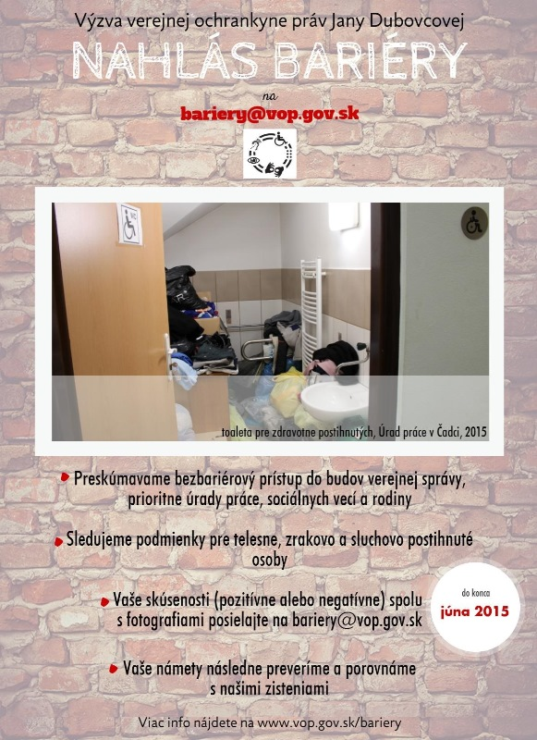
Podnety upozorňujúce na nedostatky i pozitíva v oblasti bariér úradov očakávala ombudsmanka do konca júna.

OPEL HANDY CARS na ďalšom predajnom mieste

Nové predajné miesto značky Opel otvorili na Mierovej ul. 7 (Prievozská) v Bratislave, v budove vedľa ministerstva hospodárstva. Program značky s názvom OPEL HANDY CARS je určený držiteľom preukazov ŤZP a ŤZP-S.
- red -

Pracovná ponuka Centra podpory študentov so špecifickými potrebami UK

Centrum podpory študentov so špecifickými potrebami Univerzity Komenského v Bratislave pripravuje pre študentov so sluchovým postihnutím novú službu – simultánny prepis hovorenej reči na prednáškach a seminároch. Ide o doslovný prevod z počúvanej hovorenej reči do písomnej podoby v reálnom čase a formu zviditeľňovania celého hovoreného prejavu každého slova. Na zabezpečenie tejto služby centrum hľadá nových spolupracovníkov - prepisovateľov.
Začiatok práce: od polovice septembra
Trvanie: počas semestra (september – december, február máj)
Miesto výkonu práce: Bratislava
Pracovný vzťah: dohoda o pracovnej činnosti, dohoda o brigádnickej práci študenta

Požiadavky:
● ukončené stredoškolské vzdelanie s maturitou
● dobrá znalosť slovenského spisovného jazyka
● dobré počítačové zručnosti pri editovaní textu
● rýchlosť písania cca 300 úderov za minútu
● časová flexibilita
● znalosť cudzích jazykov vítaná

Kontakty:
● Mgr. Renáta Holenová, tel.: 02/602 95 573, holenova@cezap.sk
● PaedDr. Bc. Roman Vojtechovský, vojtechovsky@cezap.sk

V septembri sa v Bratislave uskutoční 7. Fórum poskytovateľov služieb pre osoby so zdravotným postihnutím EASPD

7. a 8. septembra sa v Bratislave uskutoční 7. Fórom poskytovateľov služieb pre osoby so zdravotným postihnutím EASPD, ktoré organizuje nadácia SOCIA a Valné zhromaždenie o. z. Nezávislá platforma SocioForum. Súčasťou programu budú témy: Dohovor OSN o právach osôb so zdravotným postihnutím, monitoring verejných budov, sociálne služby – trvalá udržateľnosť, národné projekty a operačné programy, komunitné služby, sociálne začleňovanie či krízová intervencia. Program, pozvánka i návrh na rozdelenie zákona o sociálnych službách na tri zákony, ktorý bude súčasťou programu, možno nájsť na internetovej stránke www.socia.sk.
- red -

Čo nám ukázala štatistika z Ústredia práce

V súvislosti s prípravou alternatívnej správy k plneniu dohovoru OSN o právach osôb so zdravotným postihnutím sme z Ústredia práce získali rad štatistických údajov poukazujúcich na to, ako sa novela zákona o službách zamestnanosti prijatá roku 2013 prejavila na podpore zamestnávania občanov so zdravotným postihnutím.
S účinnosťou od 1. mája 2013 bol rozsiahlo zmenený zákon o službách zamestnanosti. Zmeny sa týkali aj časti upravujúcej aktívne opatrenia trhu práce na podporu zamestnávania občanov so zdravotným postihnutím.
Príspevok zamestnávateľovi na zriadenie chránenej dielne alebo chráneného pracoviska (§ 56 zákona) a príspevok občanovi so zdravotným postihnutím na samostatnú zárobkovú činnosť (§ 57 zákona) sa zmenili z obligatórnych (pri splnení podmienok nárokovateľných) na fakultatívne (nenárokovateľné), nie je možné použiť ich na úhradu mzdových nákladov a povinných odvodov, podmienkou ich priznania je kladné odporúčanie výboru pre otázky zamestnanosti príslušného úradu práce a znížila sa ich maximálna možná výška o 50 až 65 % pôvodnej maximálnej výšky v závislosti od regiónu, v ktorom sú poskytované. Ak sa podpora týka zamestnanca, resp. občana so zdravotným postihnutím s mierou poklesu schopnosti vykonávať zárobkovú činnosť o viac ako 70 %, je ich výška nižšia ako ročná výška príspevku na úhradu prevádzkových nákladov chránenej dielne alebo chráneného pracoviska, ktorý je príspevkom nárokovateľným, čo spolu s nárokmi na spracovanie projektu nutného na priznanie týchto príspevkov – ktoré sú až neprimerané - viedlo k radikálnemu zníženiu záujmu o tieto príspevky. Dokumentuje to tabuľka, v ktorej sú uvedené počty obsadených pracovných miest, na ktoré boli príspevky poskytnuté:

Rok | Počet priznaných príspevkov na zriadenie CHD/CHP
Rok | Zamestnávateľovi | Občanovi so ZP
2010 | 1 631 | 599
2011 | 2 025 | 523
2012 | 2 026 | 536
2013 | 1 710 | 296
2014 | 278 | 91

V nasledujúcej tabuľke sú uvedené počty podaných, úspešných a neúspešných žiadostí o príspevok na zriadenie CHD/CHP a v rovnakej štruktúre počty žiadostí o príspevok na začatie vykonávania samostatnej zárobkovej činnosti:

Rok | počet žiadostí § 56 |  |  |  | Počet žiadostí § 57
Rok | Poda  ných | Schvále-  ných | Zamiet-  nutých | % schvále-  ných | Poda-  ných | Schvále-  ných | Zamiet-  nutých | % schvále-  ných
2012 | 1 065 | 1 003 | 62 | 94,2 | 428 | 390 | 38 | 91,1
2013 | 772 | 691 | 81 | 89,5 | 308 | 267 | 41 | 86,7
2014 | 259 | 179 | 80 | 69,1 | 112 | 86 | 26 | 76,8

Ako vidieť, v porovnaní s rokom 2012 počet podaných žiadostí poklesol na štvrtinu. Činnosť výborov pre otázky zamestnanosti sa prejavila v úspešnosti žiadateľov, poklesla z viac ako 90 % v roku 2012 na 69, resp. 76 % v roku 2014.

Zníženie počtu novovytváraných pracovných miest pre občanov so zdravotným postihnutím sa prejavilo vo zvýšení počtu uchádzačov o zamestnanie so zdravotným postihnutím nachádzajúcich sa v evidencii úradov práce. Na zvýšení počtu evidovaných nezamestnaných sa prejavil i fakt, že ak zamestnávateľ zriadi CHD/CHP bez toho, aby požiadal o príspevok na ich zriadenie, môže na takto vytvorené pracovné miesto prijať i občana so zdravotným postihnutím, ktorý nie je v evidencii úradov práce. Zvýšenie počtu evidovaných nezamestnaných občanov so zdravotným postihnutím dokumentuje nasledovná tabuľka:

Dátum | Počet UOZ so zdrav. postihnutím
31.12.2010 | 11 218
31.12.2011 | 12 755
31.12.2012 | 10 487
31.12.2013 | 12 223
31.12.2014 | 13 078

I keď štátne orgány a Ústredie práce tvrdili, že motiváciou na zmeny bolo zvýšenie adresnosti príspevkov na aktívnu politiku trhu práce a zabráneniu zneužívania príspevkov, komunita osôb so zdravotným postihnutím je toho názoru, že hlavným motívom zmien bolo ušetrenie finančných prostriedkov doposiaľ využívaných na podporu zamestnávania občanov so zdravotným postihnutím s cieľom použiť ich na iné oblasti aktívnej politiky trhu práce, čo sa i podarilo. Súčasne sa ukazuje, že zamestnávatelia a občania so zdravotným postihnutím vykonávajúci samostatnú zárobkovú činnosť takmer rezignovali na využívanie príspevku na zriadenie chránenej dielne a príspevku na začatie vykonávania samostatnej zárobkovej činnosti. To sa v budúcnosti môže prejaviť v poklese chránených dielní a chránených pracovísk. Vo väčšej miere sa využíva príspevok na prevádzku chránenej dielne a chráneného pracoviska. Úsporu finančných prostriedkov dokumentuje nasledujúca tabuľka:

Rok | Dohodnutá suma fin. prostriedkov v tis. eur
Rok | 1. | 2. | 3. | 4. | Celkom
2010 | 13 794 | 5 072 | 2 274 | 11 132 | 32 272
2011 | 17 464 | 4 613 | 3 487 | 13 370 | 38 934
2012 | 17 657 | 4 741 | 4 099 | 15 772 | 42 269
2013 | 14 218 | 2 465 | 4 132 | 17 434 | 38 249
2014 | 1 143 | 516 | 3 744 | 20 202 | 25 605

Legenda:
- Príspevok zamestnávateľovi na zriadenie chránenej dielne alebo chráneného pracoviska
- Príspevok občanovi so zdravotným postihnutím na samostatnú zárobkovú činnosť
- Príspevok na činnosť pracovného asistenta.
- Príspevok na úhradu prevádzkových nákladov chránenej dielne alebo chráneného pracoviska

Milan Měchura

Aj ženy so sklerózou multiplex môžu mať deti

Žien so sklerózou multiplex (alebo aj roztrúsenou mozgovomiechovou sklerózou) pribúda. Choroba ich väčšinou prekvapí okolo tridsiatky, teda v čase, keď si zakladajú rodinu. Kým ešte pred desiatimi rokmi lekári ženám s touto diagnózou neschvaľovali tehotenstvo a často odporúčali jeho ukončenie, neskoršie štúdie dokázali pravý opak. Väčšine žien so sklerózou multiplex neškodí. Naopak, v čase gravidity sa ich zdravotný stav stabilizuje.
„Z údajov, ktoré máme k dispozícii, odhadujeme, že v Českej republike máme asi 17 tisíc pacientov postihnutých sklerózou multiplex, dve tretiny z nich sú ženy. Mnohé dlhodobé štúdiu potvrdzujú, že v priebehu tehotenstva sa väčšina týchto žien cíti dobre, pred prípadnými atakmi choroby ich chránia hormóny a nimi získaná zmena imunitných pochodov,“ hovorí MUDr. Olga Zapletalová z Fakultnej nemocnice Ostrava. Dôležité je rozhodnúť sa pre tehotenstvo v správnom čase - v období, kedy je vďaka modernej biologickej liečbe ochorenie stabilizované. „Mnohé pacientky dokonca tvrdia, že by boli rady stále tehotné, lebo sa cítili veľmi dobre,“ dopĺňa MUDr. Dana Horáková, PhD. z Centra pre demyelinizačné ochorenia 1. Lekárskej fakulty UK a VFN Praha. Riziko prejavov ochorenia klesá predovšetkým v druhom a treťom trimestri. „V tehotenstve musí telo matky tolerovať „na polovicu cudzí genetický materiál“- plod. Tehotenstvo teda navodzuje imunotoleranciu. Ak by sme poznali mechanizmy, ktoré túto imunotoleranciu spôsobujú, mohli by sme ich využiť aj v liečbe. Žiaľ, zatiaľ ich nepoznáme,“ uviedla Dana Horáková.
Rizikovým obdobím je pre novopečenú mamičku šestonedieľka a prvých šesť mesiacov po pôrode. Lekári preferujú u mamičiek s týmto ochorením spontánny pôrod, ak sa však z gynekologického hľadiska odporúča cisársky rez, väčšina pacientiek ho zvládne dobre. Riziko, že by matka alebo otec so sklerózou multiplex preniesli svoje ochorenie na dieťa je podľa genetikov 18 – 24 %, teda len mierne zvýšenie v porovnaní so zdravou populáciou. „V prípade sklerózy multiplex dnes už jednoznačne vieme, že pacienti a ich deti by nemali fajčiť a mali by od detstva dostávať zvýšené dávky vitamínu D,“ povedala Olga Zapletalová.
Informácie z Celoštátneho registra pacientov so sklerózou multiplex ReMuS, ktorý prevádzkuje Nadačný fond IMPULS, hovoria, že napr. v prvom polroku minulého roku porodilo 28 pacientiek s touto diagnózou, z nich 23 sa narodilo jedno dieťa, ostatné nemajú kolónku s počtom detí vyplnenú.

O projekte ReMuS
Celoštátny register pacientov s roztrúsenou sklerózou ReMuS zhromažďuje od roku 2013 informácie o vývoji choroby, účinkoch konkrétnych liekov a bezpečnosti dlhodobej liečby. V súčasnosti je do projektu zapojených 12 z celkového počtu 15 centier špecializovaných na liečbu tohto ochorenia a takmer 5000 pacientov. Organizátorom je Nadačný fond IMPULS, ktorý register financuje z darov.
Spracovala: Ivana Potočňáková
Zdroj: helpnet.cz

Keď mladí nezaháľajú

Zlatá mládež už nemusí byť len synonymom pre deti z bohatých rodín, ale aj pre dospievajúcich, ktorí sa vo svojom živote o niečo snažia a dosahujú výsledky. Projekt Zlatá mládež mapuje aktívnych mladých ľudí vrátane dievčat a chlapcov s postihnutím, ktorí už v živote niečo dokázali a pomáhajú ostatným snažiac sa o zmysluplný život. Projekt ukazuje na fakt, že v radoch mládeže je mnoho tých, ktorí odmietajú ničiť prírodu, vzťahy, ducha, krásu a venujú sa zmysluplným veciam. Svojím zápalom často motivujú svoje okolie k podobným činom. Berú svoj život do vlastných rúk a pritom pomáhajú iným. Na webovej stránke www.zlatamladez.com je zatiaľ osem príbehov. Cieľom projektu je inšpirovať mladých ľudí k aktívnej účasti na občianskom živote, tvorivosti a zodpovednosti voči sebe i okoliu. Chce budiť z pasívneho hundrania a premieňať ho na poznanie, že zmenu k dobrému či dokonca kultúrnu zmenu môžeme očakávať hlavne – či jedine? – sami od seba.
- red –
Zdroj: helpnet.cz

